НАЦІОНАЛЬНИЙ ТЕХНІЧНИЙ УНІВЕРСИТЕТ УКРАЇНИ
«КИЇВСЬКИЙ ПОЛІТЕХНІЧНИЙ ІНСТИТУТ
імені ІГОРЯ СІКОРСЬКОГО»
Інститут прикладного системного аналізу
Кафедра системного проектування

До захисту допущено:
Завідувач кафедри
________ В.Є. Мухін
«06» червня 2022 р.

Дипломна робота
на здобуття ступеня бакалавра
за освітньо-професійною програмою «Інтелектуальні сервіс-орієнтовані розподілені обчислювання»
спеціальності 122 «Комп'ютерні науки»
на тему: «Хмарна інфраструктура аналізу потокового відео»

Виконав:
студент IV курсу, групи ДА-82
Гапонюк Максим Олексійович __________
Керівник:
Асистент, к.т.н
Письменний Ігор Олександрович __________
Консультант з економічного розділу:
Доцент, к.т.н.
Рощина Надія Василівна __________

Консультант з нормоконтролю:
Доцент, к.т.н.
Кирюша Богдан Анатолійович __________

Засвідчую, що у цій дипломній роботі немає запозичень з праць інших авторів без відповідних посилань.
Студент _____________

Київ – 2021 року
Національний технічний університет України
«Київський політехнічний інститут імені Ігоря Сікорського»
Інститут прикладного системного аналізу
Кафедра системного проєктування
Рівень вищої освіти – перший (бакалаврський)
Спеціальність – 122 «Комп'ютерні науки»
Освітньо-професійна програма «Інтелектуальні сервіс-орієнтовані розподілені обчислювання»

ЗАТВЕРДЖУЮ
Завідувач кафедри
_______ В.Є. Мухін
«06» червня 2022 р.

ЗАВДАННЯ
на дипломну роботу студенту
Гапонюку Максиму Олексійовичу
1. Тема роботи «Хмарна інфраструктура аналізу потокового відео», керівник роботи Письменний Ігор Олександрович, затверджені наказом по університету від «06» червня 2022 р. № 906-с
2. Термін подання студентом роботи 11.06.2022
3. Вихідні дані до роботи Java SE, Python хмарне середовище, потокове відео.
4. Зміст роботи
1. Аналіз state-of-the-art наукової літератури по темі побудови систем аналізу потокового відео
2. Дослідження розміщення даних систем в хмарних середовищах, Порівняння наявних альтернатив (Azure, AWS, GCE).
3. Проектування інфраструктури системи аналізу потокового відео на прикладі розробки системи розпізнавання номерних знаків автомобілів на дорогах.
4. Проектування інфраструктури системи розпізнавання номерних знаків автомобілів на дорозі.
5. Використання хмарних обчислень у реалізації системи.
5. Перелік ілюстративного матеріалу (із зазначенням плакатів, презентацій тощо)
1. Презентація роботи.
6. Консультанти розділів роботи∗
Розділ | Прізвище, ініціали та посада  консультанта | Підпис, дата
Розділ | Прізвище, ініціали та посада  консультанта | завдання  видав | завдання  прийняв
економічний | доцент, к.е.н., Рощина Н.В.
7. Дата видачі завдання 1.02.2021
Календарний план
№ з/п | Назва етапів виконання  дипломної роботи | Термін виконання  етапів роботи | Примітка
1 | Отримання завдання | 1.02.2022
2 | Аналіз state-of-the-art наукової літератури по темі дипломної роботи | 15.02.2022
3 | Дослідження розміщення даних систем в хмарних середовищах, Порівняння наявних альтернатив (Azure, AWS, GCE). | 1.03.2022
4 | Проектування інфраструктури системи | 15.03.2022
5 | Реалізація системи розпізнавання номерних знаків автомобілів на дорогах | 5.04.2022
6 | Розгортання системи в хмарному середовищі | 26.04.2022
7 | Аналіз отриманих результатів | 17.05.2022
8 | Оформлення дипломної роботи | 31.05.2022
9 | Оформлення допуску до захисту і подання роботи | 7.06.2022

Студент М .О. Гапонюк

Керівник І. О. Письменний

АНОТАЦІЯ

бакалаврської роботи Гапонюка Максима Олексійовича
на тему «Хмарна інфраструктура аналізу потокового відео»
Метою даної роботи є дослідження обробки потокового відео з використанням хмарних технологій. Використовуючи існуючі рішення в даній сфері продемонстровано приклад створення системи з обробки потокового відео.
При розгляді було проведено порівняння існуючих систем з обробки потокового відео та їх можливостей, а також розглянуто особливості роботи з потоковим відео та відео вцілому.
Обробка потокового відео, які і інших потокових даних, має на меті отримання динамічних даних, які надалі можуть зберігатись, оброблятись або ж бути використаними як кінцевий продукт. Обробка відеоданих в режимі реального, або наближеного до реального часу надає безліч можливостей, серед яких створення систем моніторингу виробництва, розумного дому розпізнавання обʼєктів тощо.
В результаті роботи було створено хмарну інфраструктуру обробки потокового відео на прикладі системи розпізнавання номерних знаків автомобілів. Дана система була створена з допомогою сервісу Amazon Kinesis Video Streams та розгорнута з допомогою Amazon Elastic Compute Cloud та з використанням практик CI/CD.
Загальний обсяг роботи 81 с., 31 рис., 6 таблиць, 31 джерел.
Ключові слова: Kinesis Video Streams, OpenALPR, Amazon Elastic Compute Cloud, Jenkins, Python, Java, хмарна інфраструктура, потокове відео, аналіз відео.

ABSTRACT

on Maksym Haponiuk bachelor’s thesis
«Cloud infrastructure for video stream analysis»
The thesis considers an investigation in the field of video stream analysis using cloud technologies. An example of creating a system for processing streaming video using existing solutions in this field was demonstrated.
A comparison of existing streaming video processing systems and their capabilities as well as the features of working with streaming video and video in general were made during the review.
The processing of streaming video, as well as other streaming data, aims to obtain dynamic data that can be further stored, processed, or used as the final product. Processing video data in real or near real-time provides many opportunities, including the creation of production monitoring systems, a smart house, object recognition, and so on.
As a result of work cloud infrastructure of processing of video stream on an example of a system of recognition of license plates of cars was created. This system was created using Amazon Kinesis Video Streams and deployed with Amazon Elastic Compute Cloud and using CI/CD practices.
Total explanatory note: 81 pages, 31 figures, 6 tables, 31 sources.
Key words: Kinesis Video Streams, OpenALRP, Amazon Elastic Compute Cloud, Jenkins, Python, Java, cloud infrastructure, video stream, video analysis.

Зміст
Вступ 8
1 Аналіз предметної області 10
1.1 Складність обробки потокового відео 10
1.2 Особливості роботи з відео 11
1.3 Serverless та хмарні обчислення 16
1.4 Аналіз існуючих хмарних рішень для роботи із потоковим відео 19
1.4.1 Google Compute Engine 19
1.4.2 Microsoft Azure Media Services 20
1.4.3 Amazon Kinesis Video Streams 23
1.5 Kinesis Video Streams vs. Media Services 25
1.6 Висновки до розділу 26
2 Проектні та технічні рішення 28
2.1 Постановка задачі 28
2.2 Amazon Kinesis Video Streams 30
2.3 Життєвий цикл відеоданих в Kinesis Video Streams 32
2.4 Створення Kinesis Video Stream 34
2.5 Завантаження відео до Kinesis Video Streams 36
2.6 Отримання відеоданих від Kinesis Video Streams 42
2.6.1 Обробка кадрів 42
2.6.2 GetMediaAPI 43
2.6.3 HTTP Live Streaming 48
2.7 Розгортання застосунку 51
2.7.1 Amazon Elastic Compute Cloud 51
2.7.2 CI/CD 54
2.8 Розгортання системи 55
2.8.1 Jenkins сервер 56
2.8.2 Запуск прикладів 58
2.9 Висновки до розділу 59
3 Функціонально-вартісний аналіз програмного продукту 61
3.1 Постановка задачі техніко-економічного 61
3.1.1 Обґрунтування функцій програмного продукту 62
3.1.2 Варіанти реалізацій основних функцій 63
3.1 Обґрунтування системи параметрів програмного продукту 65
3.1.3 Опис параметрів 65
3.1.4 Кількісна оцінка параметрів 66
3.1.5 Кількісна оцінка параметрів 67
3.2 Аналіз рівня якості варіантів реалізації функцій 70
3.3 Обґрунтування системи параметрів програмного продукту 72
3.4 Висновки до розділу 76
Висновки 77
Список використаних джерел 80
Додаток А 84

Вступ
В сучасному світі практично не залишилось закутків, яких ще немає в мережі Інтернет. Поруч із цим досить помітно зростає кількість пристроїв, сервісів та послуг, які споживають або створюють просто величезні об’єми інформації. Відповідно, стрімко зростає попит на сервіси зберігання та обробки великих об’ємів інформації. Особливим типом є потокова інформація, яка створюється і має бути оброблена в режимі реального часу. Даний тип трафіку має дуже багато різноманітних можливостей. Збираючи та обробляючи потокові дані в режимі реального часу можна проводити контроль процесів, наприклад, виробничих, або відслідковувати прогрес тих чи інших процесів та керувати ними тощо. Прикладами можуть слугувати системи відеофіксації порушень правил дорожнього руху на автомобільних дорогах, аналіз даних датчиків радіації в Чорнобильській зоні відчуження в режимі реального часу та реагування на зміни в даних, розпізнавання обличчя з камери відеоспостереження для системи розумного дому (розумні двері) і так далі.
До потокових даних також належать відеодані. В просторах інтернету існує чимало стрімінгових платформ, цифрове телебачення, онлайн камери відеоспостереження тощо. Також сюди можна віднести IoT (Internet of Things) пристрої та сервіси, які збирають ті чи інші дані, а далі мають необхідність передати їх для подальшої обробки. Всі такі сервіси об’єднує один момент – всі вони мають необхідність передати в певне централізоване сховище зібрані дані для подальшої обробки, або ж віддати ці дані для обробки в режимі реального часу або ж в режимі наближеного до реального часу.
Також важливу роль відіграє інфраструктура компʼютерної системи, яка використовується для розгортання подібних додатків, адже обробка потокових даних може бути як досить проста (обробка невеликих json файлів), а також досить трудомістка, наприклад, розпізнавання об’єктів на відео або ж аналіз, обробка потокового відео із підтримкою необхідної якості та кількості кадрів на секунду. В сучасному світі підбір та адміністрування відповідних фізичних комʼютерів відійшла в минуле, адже на ринку присутня велика кількість провайдерів хмарних обчислень, таких як Google, Amazon Web Services, Microsoft Azure тощо. Дані провайдери беруть на себе адміністрування фізичними машинами і надають велику кількість послуг щодо надання віртуальних машин різної потужності для відповідних потреб. Для того, щоб зрозуміти недоліки та переваги існуючих платформ необхідно переглянути їхні концепти та принципи роботи.

Аналіз предметної області

Складність обробки потокового відео
Відео є надзвичайно популярним способом представлення інформації. Дійсно, іноді достатньо подивитися короткий ролик замість довгого прослуховування або читання про складні технічні концепції. З точки зору користувача, відео — це лише послідовність зображень, за якими слідують одне за одним з дуже коротким міжкадровим інтервалом.
До основних проблем можна віднести захищеність системи, гнучкість при різному навантаженні, затримки при передачі відео через мережу.
Проблеми, які порушують при обробці потокового відео можна зобразити у вигляді дерева проблем:

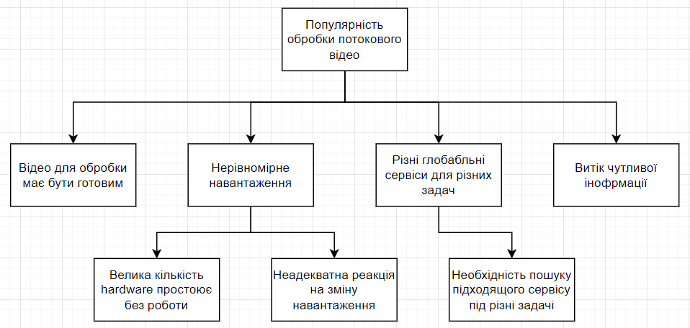

Рисунок 1 – Дерево проблем створення систем обробки потокового
відео в режимі реального часу
Відповідно, наведені проблеми потребують вирішення з боку розробника необхідного додатку. З огляду на проблеми також можна зробити висновок, що потребується ціла команда розробників для роботи над подібною системою, адже кожна проблема відноситься до окремої галузі у сфері IT:
- DevOps – адміністрування віртуальних машин, розгортання додатку;
- Інженер, який може працювати із високонавантаженими системами;
- Інженер із роботи з відео;
- Інженер, який власне буде створювати бізнес-логіку додатку (це також може бути окрема команда).
Проте не кожен стартап або ж розробник з чудовою ідеєю може собі це дозволити як в економічному плані, так і самостійно справлятись із кожною поставленою задачею.
З цього випиває необхідність спрощення роботи з подібними системами до максимуму, щоб для розробника довелось працювати із високорівневими інтерфейсами і не заглиблюватись в деталі імплементації та роботи із низькорівневим доступом до відео. Для цього необхідно знайти готові рішення, або ж спростити існуючі для більш низького рівня входу в дані технології.

Особливості роботи з відео
Незалежно від того, як саме система працює з відео – використовує нейронні мережі або компʼютерне бачення для розпізнавання обʼєктів на відео, систему для конвертації відео або ж для трансляції відео – розробник має розуміти основні концепти того, що таке відео, які його основні частини та як з ним працювати.
Основні поняття, які необхідно розглянути наступні:
- формат відео;
- кодек;
- контейнер.
Зазвичай люди називають розширення файлу форматом відеофайлу, але це не зовсім правильно. Деякі формати складаються з поєднання файлів, папок і навіть списків відтворення, які необхідні для правильного відтворення відео. Щоб краще зрозуміти формати відео, розглянемо один конкретний відеофайл і зрозуміємо, як усі його частини працюють разом для відображення відео. Розширення файлу насправді є представленням того, що називається контейнером.
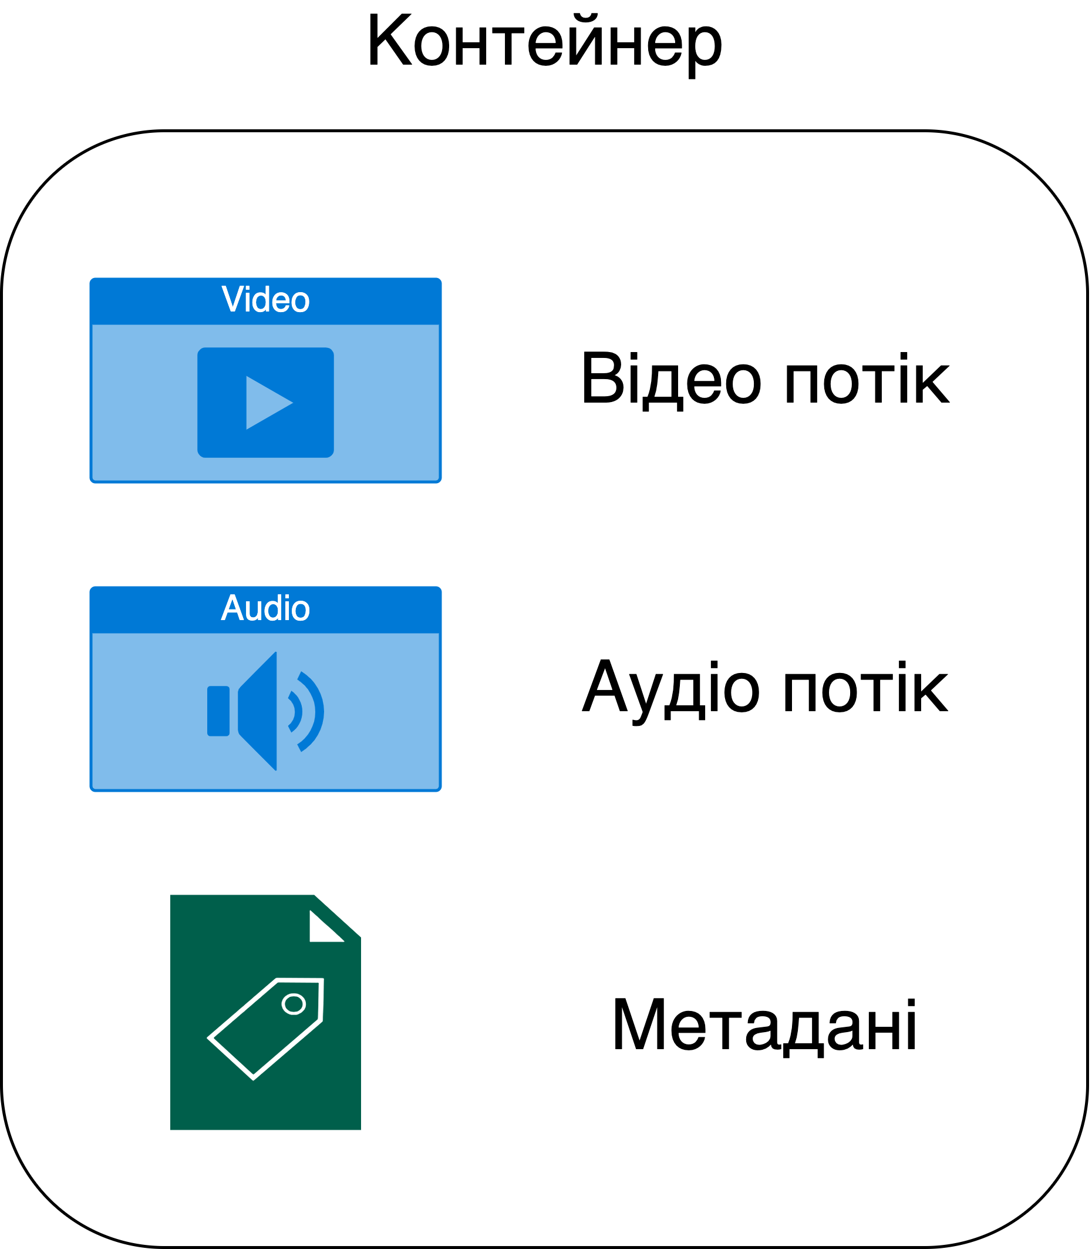
Рисунок 2 – Структура контейнеру відео файлу

Контейнер для відеофайлу — це своєрідний файл, який містить усі інші файли, необхідні для відтворення певного відео. Він включає відеопотік, аудіопотік та метадані. Це працює з відеопотоком, який повідомляє програвачу, що має відображати на екрані, а аудіопотік повідомляє програвачу, які звуки потрібно відтворювати поряд із відео. Метадані, являють собою «дані про дані», тобто включають всю іншу інформацію про відео, включаючи такі речі, як тип швидкості передачі даних, роздільна здатність, субтитри, пристрій і час створення тощо.
Однією з найважливіших частин метаданих, з якою можна зіткнутися, при роботі з відеофайлами, є кодек. Слово кодек є комбінацією слів, кодер і декодер. Як видно з назви, він створює закодований відео- або аудіопотік, що робить його меншим за обʼємом і простішим в управлінні. Потім програвач або цільове програмне забезпечення декодує його на основі правил, встановлених цим кодеком, і відтворює відео з якістю подібної до оригіналу. Як і в контейнерах, існують сотні різних кодеків, які використовуються для різних аудіо- та відеофайлів.
Розглянемо основні кодеки.

Відео кодеки
H.264 / AVC (Advanced Video Coding) | - Найбільш поширений та підтримуваний кодек;  - Кращий бітрейт порівняно із старішими кодеками (H.263)
H.265 / HEVC (High Efficiency Video Coding) | - Половина від бітрейту H.264 (при одному розмірі файлів більше інформації можна вмістити)  - Чудово працює із відео великої роздільної здатності  - Необхідна велика кількість ресурсів для кодування та декодування  - Мало поширена підтримка
VP9 | - Open-source  - Підходить для трансляцій в режимі реального часу  - Добре працює із відео великої роздільної здатності  - Трудомістка задача кодування та декодування  - Мало поширена підтримка
Аудіо кодеки
MP3 (MPEG-2 Audio Layer III) | - Популярність та широка підтримка  - Високий ступінь архівації без втрати якості  - Обмежена функціональність
AAC (Advanced Audio Coding) | - Широка підтримка  - Більш ефективний, ніж MP3  - Обмежена кількість каналів
AC-3 (Dolby Digital Audio Codec 3) | - Обʼємне звучання (підтримка декількох аудіо каналів)  - Обмежена підтримка
Таблиця 1 – Порівняння найбільш поширених аудіо- та
відео кодеків
Вибір необхідних кодеків та контейнерів напряму залежить від задачі, яка стоїть перед розробнком. Наприклад, при створенні системи для обробки відео, одним із найважливіших параметрів якість, відповідно необхідно використовувати, скоріш за все, H.265 s із AC-3. З іншого боку, якщо є потреба надавати онлайн відео (для обробки або трансляції) більш розумним та ефективним буде використання H.264 та AAC, і в результаті отримаємо найбільш ефективний набір для роботи із відео в мережі і його постійної передачі.
Також важливим поняттям у сфері відео є бітрейт. Бітрейт — це кількість даних, які кодуються за секунду у відео, це означає що, чим вищий бітрейт відео, тим вище якість відео [1]. Зі іншого боку, чим вище бітрейт, тим більше розмір файлу відео. Важливо розуміти, що роздільна здатність відрізняється від бітрейту. Роздільна здатність – це кількість пікселів кадру відео, тому якщо роздільна здатність 1920 на 1080, це означає, що висота та ширина відео в пікселях відповідно має таку кількість пікселів.
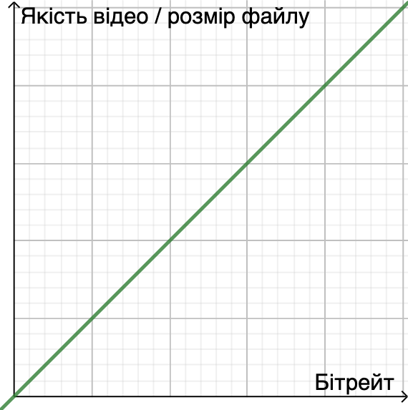
Рисунок 3 – Залежність якості відео (та його розміру)
від бітрейту
При однаковій роздільній здатності відео може відрізнятися за бітрейтом, тож якщо ми візьмемо два приклади HD-відео 1920 на 1080 на одній стороні, ми можемо мати низький бітрейт, тобто якість менша, а з іншого боку, ми можемо мати високий бітрейт, що означає вищу якість, більший розмір файлу. Але вища якість означає більше даних, які кодуються в секунду. Наприклад, відео із роздільною здатністю 1920 на 1080 пікселів та при бітрейті 1 Мегабіт на секунду буде мати розмір близько 7 Мегабайт, в той час як таке ж відео буде мати розмір 40 Мегабайт при бітрейті 8 Мегабіт на секунду [2].

Serverless та хмарні обчислення
Хмарні обчислення – це метод надання спільних обчислювальних ресурсів, включаючи програми, обчислення, зберігання, мережу, платформи розробки та розгортання, а також бізнес-процеси. Хмарні обчислення полегшують використання обчислювальних ресурсів, забезпечуючи стандартизацію та автоматизацію [3].
Фундаментальне поняття хмари, як загальнодоступної, так і приватної, полягає в тому, що споживачі використовують обчислювальні ресурси лише тоді, коли вони цього хочуть, і платять лише за ресурси, які вони фактично використовують, за час використання цих ресурсів. У цьому сенсі вони орендують ресурси на бажані періоди часу, на відміну від фізичних центрів обробки даних, де купуються комп’ютери, сховища та інші ресурси, а потім використовуються для життя цих ресурсів.
Люди зазвичай пов’язують хмарні обчислення з розробкою серверів і DevOps. Однак за останні кілька років це почало змінюватися. Із розвитком функцій як сервісу (FaaS) у поєднанні з потужними абстракціями у вигляді керованих послуг постачальники хмарних послуг знизили бар’єр для входу для розробників, які починають працювати з хмарними обчисленнями [4].
Використовуючи сучасні інструменти, фреймворки та сервіси, такі як Amazon Web Services (AWS), Amplify і Firebase (серед інших), один розробник може використовувати свої наявні навички та знання єдиного фреймворку та екосистеми (наприклад, Java) для створення масштабованих повноцінних додатків. В комплекті з усіма функціями, для створення та підтримки яких у минулому були потрібні команди висококваліфікованих бекенд інженерів і інженерів DevOps.
Проте між serverless та cloud computing існує деяка межа, тобто ці два визначення не пояснюють одну і ту ж річ. Безсерверна модель розробки на основі хмари дозволяє розробникам створювати та запускати програми без необхідності керувати серверами.
Serverless не означає, що немає серверів Хмарний постачальник виконує рутинну роботу з надання, підтримки та масштабування інфраструктури сервера. Розробники можуть просто запакувати свій код у контейнери для розгортання.
Після розгортання безсерверні програми реагують на попит і автоматично збільшуються та зменшуються за потреби. Безсерверні пропозиції від постачальників загальнодоступних хмар, як правило, надаються на вимогу за допомогою моделі виконання на основі подій. В результаті, коли безсерверна функція простоює, вона нічого не коштує [5].
За безсерверною моделлю постачальник хмари запускає фізичні сервери та динамічно розподіляє їхні ресурси від імені користувачів, які можуть розгортати код безпосередньо у виробництві.
Пропозиції безсерверних обчислень зазвичай діляться на дві групи: Backend-as-a-Service (BaaS) і Function-as-a-Service (FaaS).
BaaS надає розробникам доступ до різноманітних сторонніх служб і програм. Наприклад, хмарний постачальник може запропонувати послуги аутентифікації, додаткове шифрування, доступні в хмарі бази даних і високоточні дані про використання. У BaaS безсерверні функції зазвичай викликаються через інтерфейси прикладного програмування (API).

Частіше, коли розробники посилаються на безсерверну модель, вони говорять про модель FaaS. У рамках FaaS розробники все ще пишуть спеціальну логіку на стороні сервера, але вона запускається в контейнерах, якими повністю керує постачальник хмарних послуг.
BaaS — це служби, які призначені для керування та обробки функціональних можливостей сервера. Хоча функція як послуга — це програми, які використовуються для ефективнішого керування та впровадження мікросервісів, мікросервіси не є демонами, які постійно працюють у службах. Це послуги, які виконуються, коли вони потрібні протягом кількох секунд. Таким чином, можна просто сказати, що FaaS насправді є архітектурою на основі подій, яка допомагає виконувати події. Він має більший рівень простоти та автоматично масштабується. З іншого боку, BaaS — це служби, які працюють у фоновому режимі для керування всіма бекендовими службами, такими як push-повідомлення, геолокація, аутентифікація користувачів, перевірка електронної пошти, оптимізація бази даних тощо. BaaS призначений для забезпечення функціонального бекенда для розробника, що не тільки допомагає отримати ефективні рішення, але також дозволяє розробникам приділяти більше уваги іншим сервісам користувача або функціональним можливостям інтерфейсу, ніж витрачати більше часу на роботу зі складними серверними службами [6].
Усі основні постачальники загальнодоступних хмар мають одну або кілька пропозицій FaaS. Серед інших – веб-сервіси Amazon з AWS Lambda, Microsoft Azure з функціями Azure, Google Cloud з кількома пропозиціями та IBM Cloud з функціями IBM Cloud [3].

Аналіз існуючих хмарних рішень для роботи із потоковим відео

Google Compute Engine
Google Compute Engine має два продукти для роботи з потоковим відео. В основному вони передбачають використання штучного інтелекту для пошуку, виявлення, відслідковування обʼєктів тощо. Розглянемо основні можливості даних продуктів. Для простоти, скористаємось порівняльною таблицею щодо цих двох продуктів від Google (рисунок 4). Як можна спостерігати, досить великий обсяг різноманітних можливостей присутній в даному сервісі. Серед особливостей – графічний інтерфейс. Графічний інтерфейс значно полегшує роботу новачкам і досить сильно знижує поріг входу щодо даних технологій. Це також знизить витрати, адже практично кожен розробник зможе самостійно контролювати дану систему. Звісно також присутні різноманітні готові рішення із вже навченими моделями, що економить час розробки в рази. При необхідності створення простої системи для невеликий потреб – дуже вигідний варіант. Щодо створення більш складних систем і з власними модулями обробки, то тут нам допомагає REST та RPC.

 | AutoML Video Intelligence | Video Intelligence API
Rest та RPC API | 
Графічний інтерфейс
Анотації до відео за допомогою попередньо визначених міток
Анотації до відео за допомогою попередньо власних міток
Аналіз збереженого відео
Аналіз потокового відео
Виявлення зміни кадру
Виявлення та відстежування обʼєктів
Виявлення та розпізнавання з допомогою OCR
Виявлення явного змісту
Автоматичні підписи та субтитри
Розпізнавання логотипів
Розпізнавання знаменитостей
Розпізнавання обличчя
Виявлення особи та її постаті
Таблиця 2 – Порівняння основних можливостей сервісів від GCE [7]

Microsoft Azure Media Services
Microsoft Azure Media Services (AMS) — це розширювана хмарна платформа, яка дає змогу розробникам створювати масштабовані програми для керування та доставки медіа. Медіа-сервіси засновані на API REST, які дозволяють безпечно завантажувати, зберігати, кодувати та пакувати відео- чи аудіовміст для доставки на вимогу та прямої трансляції різним клієнтам (наприклад, телевізор, ПК та мобільні пристрої) [8], [9].
Дана система надає можливість створювати наскрізні робочі процеси, використовуючи виключно медіа-сервіси. Також присутня можливість використовувати сторонні компоненти для деяких частин робочого процесу. Наприклад, кодувати за допомогою стороннього кодера. Потім завантажити, захистити, упакувати та доставити за допомогою медіа-сервісів. Можливо вибрати трансляцію свого вмісту в прямому ефірі або доставку вмісту на вимогу.
Досить великою перевагою є створені SDK для наступних мов програмування:
- Java;
- C# (.NET);
- Python;
- Nodejs;
- JavaScript.
Також документація є досить масштабною із великою кількістю прикладів різного режиму роботи та різних можливостей системи.
Система також має можливість працювати із даними в режимі реального часу, тобто збирати та, наприклад, транслювати відео.
Також слід зазначити щодо того, наскільки дані захищаються в системі.

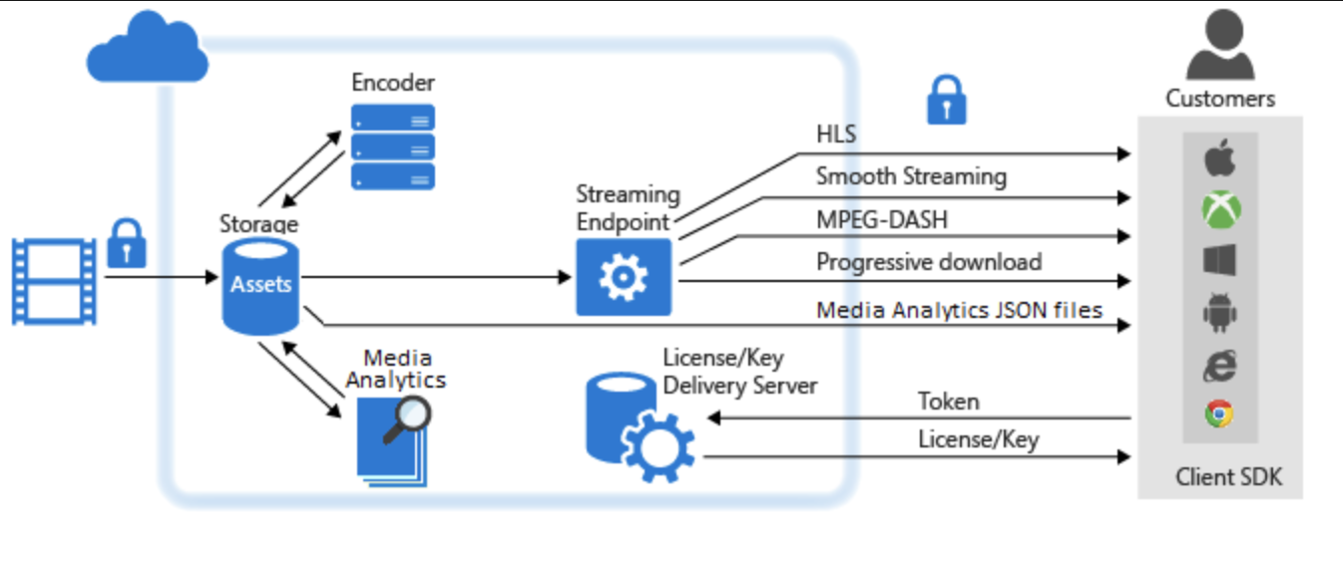Рисунок 4 – Загальна схема роботи Azure Media Services [10]

Необхідно також додати, що дана система продовжує розвиватись, і розробники постійно отримують нові можливості, а також документацію до них. Наприклад, лише нещодавно вийшло немале оновлення версії API до 3 версії [11], в якій виправили помилки та підчищають старий та неактуальний функціонал.
Медіа-сервіси дозволяють створювати різноманітні медіа-потоки в хмарі. Деякі приклади того, які можливості дані сервіси надають[12]:
- Надсилання відео в різних форматах, щоб їх можна було відтворювати на різних браузерах і пристроях. Для доставки як на вимогу, так і для прямої трансляції різним клієнтам (мобільні пристрої, телевізор, ПК тощо), відео- та аудіоконтент необхідно закодувати та запакувати належним чином. Щоб дізнатися, як доставити та передати такий вміст, перегляньте розділ Швидкий старт: кодування та передача файлів.
- Транслювання відео в прямому ефірі для широкої онлайн-аудиторії.
- Аналіз записані відео або аудіоконтент. Наприклад, щоб досягти більшої задоволеності клієнтів, організації можуть перетворювати мовлення в текст і створювати індекси пошуку та інформаційні панелі. Потім вони можуть отримати розвідувальні дані про поширені скарги, джерела скарг та інші відповідні дані.
- Захищений DRM вміст, коли клієнту (наприклад, кіностудії) потрібно обмежити доступ та використання захищених авторським правом творів.
- З допомогою Azure CDN можна досягти великого масштабування, щоб краще справлятися з миттєвими високими навантаженнями (наприклад, початок події запуску продукту).

Amazon Kinesis Video Streams
Amazon Kinesis Video Streams — це повністю керована служба AWS, яку можна використовувати для потокової передачі відео в реальному часі з пристроїв у хмару AWS або створення додатків для обробки відео в режимі реального часу або групової аналітики відео [13].
Kinesis Video Streams — це не просто сховище для відеоданих. Можна використовувати його для перегляду ваших відеопотоків у режимі реального часу, коли вони надходять у хмару. Ви можете відстежувати свої прямі трансляції в Консолі керування AWS або розробити власну програму моніторингу, яка використовує бібліотеку Kinesis Video Streams API для відображення відео в реальному часі [13].
Amazon Web Services вже давно задає тренди розвитку безсерверних технологій. І Amazon Kinesis Video є одним із передових сервісів, який надає можливість використовувати безліч пристроїв для стрімінгу відео завдяки низькорівневих бібліотек, написаних на C/C++. Дані бібліотеки можуть використовуватись як динамічні бібліотеки і тому надають змогу користуватись цим SDK з допомогою різних мов програмування.
Завдяки даному SDK для розробника полегшується задача щодо збору та відправки відео до сервісу. Розробник додатків зможе без проблем користуватись даною системою з будь-якими пристроями, що, відповідно, економить не тільки в часі, але й в економічному плані.
Проте, використання такого рівня бібліотек вимагає більш вищого рівня входу для роботи із подібними системами. Але і цей недолік легко поправити, якщо використовувати Producer API, що по-суті являє собою один простий endpoint для вивантаження відео до сервісу.
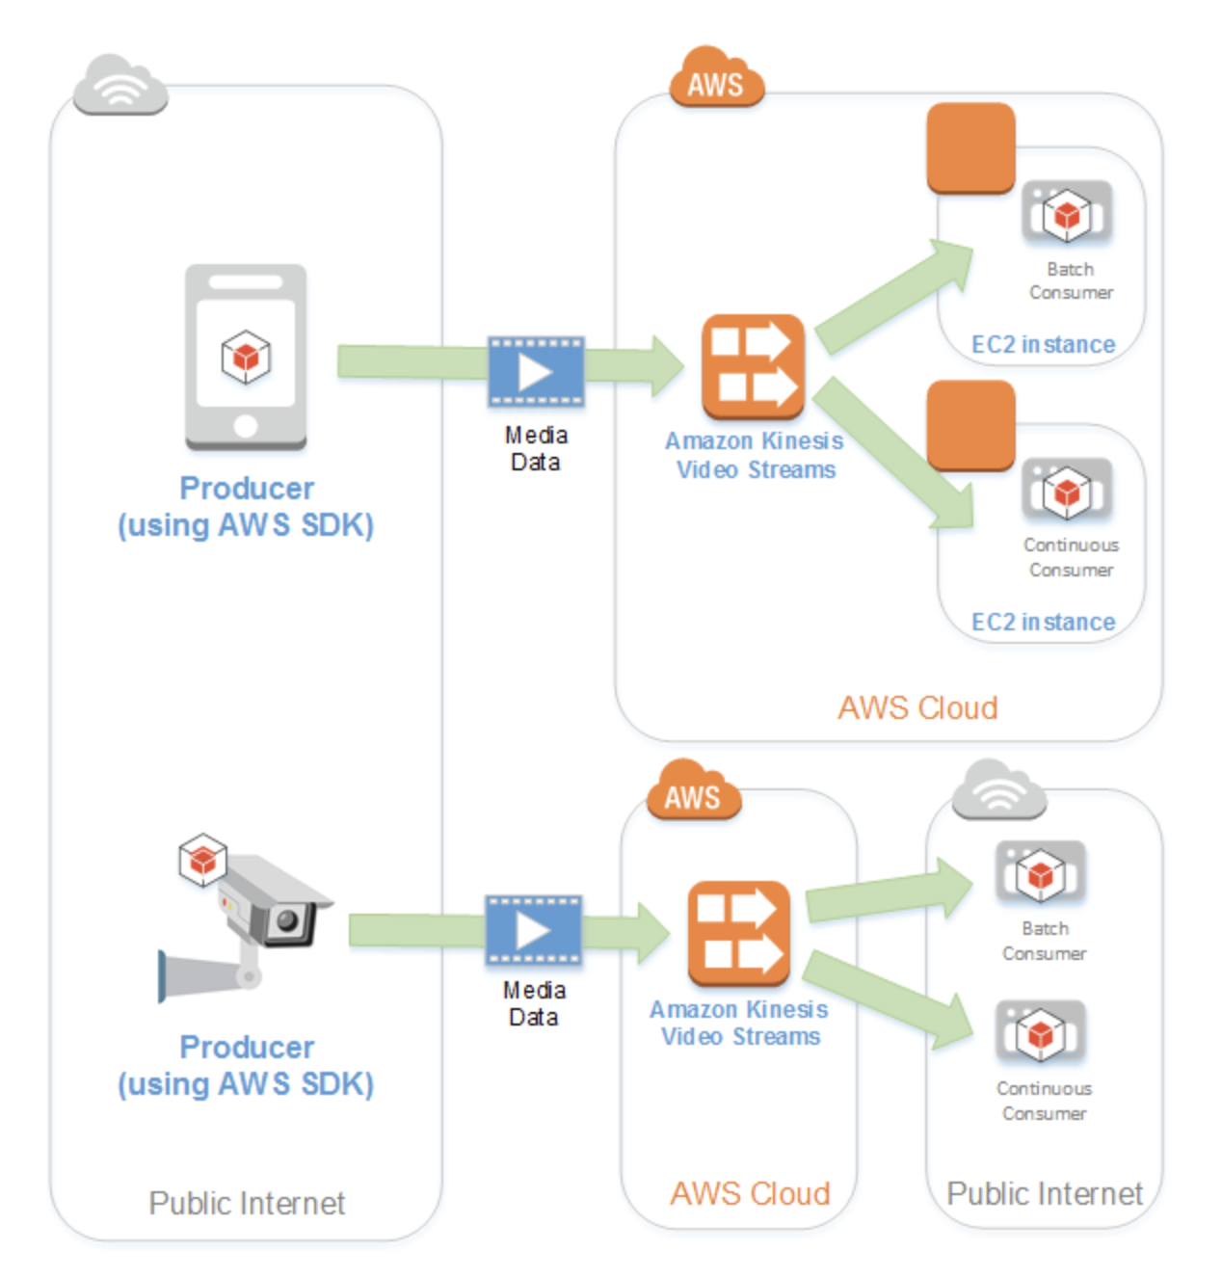
Рисунок 5 – Узагальнена схема сервісу обробки потокового відео Amazon Kinesis Video Streams[14]

Kinesis Video Streams vs. Media Services
Аналіз трьох існуючих систем привів нас до вибору між двома найпопулярнішими – Amazon Kinesis Video Streams та Microsoft Azure Media Services. Одним із підходів до аналізу технологій є розгляд даних технологій з боку користувачів даних технологій. Спільнота (community) даного стеку технологій, як і будь яких інших, відображає напряму ставлення розробників до таких технологій. Реакція розробників може слугувати одним із вирішальних критеріїв
Одним із варіантів порівняння двох сервісів слугує думка комʼюніті, яке користується даними продуктами. Це порівняння Amazon Kinesis Video Streams та Azure Media Services на основі даних про переваги з оглядів користувачів. Amazon Kinesis Video Streams оцінює 4,2/5 зірок із 22 відгуками. Натомість, Azure Media Services оцінює 3,9/5 зірок із 16 відгуками. Оцінка кожного продукту розраховується на основі даних у реальному часі з перевірених відгуків користувачів, щоб допомогти вам зробити найкращий вибір між цими двома варіантами та вирішити, який з них найкраще підходить для потреб вашого додатку [15].

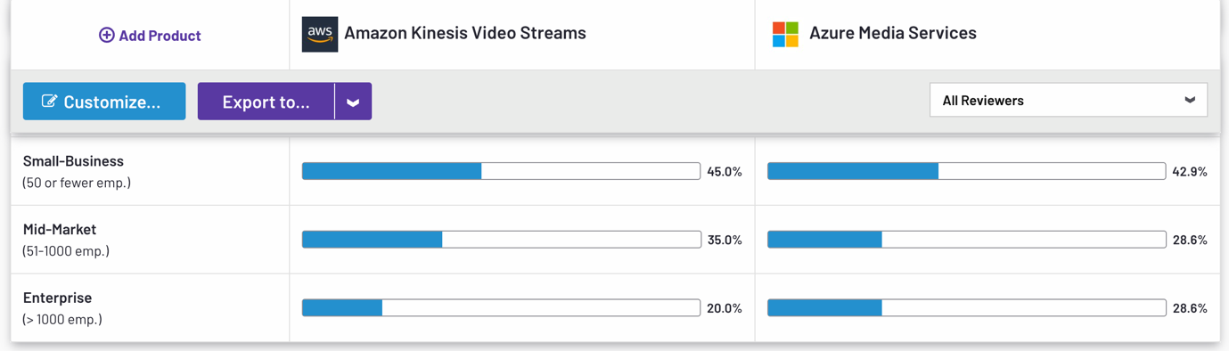
Рисунок 6 – Порівняння користувачів сервісів відповідно до розміру бізнесу, який використовує дані сервіси [15]

Із наведеної вище інфографіки можна зробити деякі висновки, а саме, що менший бізнес із меншою кількістю працівників надають перевагу саме Amazon Kinesis video Streams, проте enterprise компанії з деяким відривом, але обирають сервіси від Microsoft. Це свідчить про те, що в Amazon значно нижчий поріг входу і більш вигідніші умови надання послуг, що дозволяє невеликим командам із невеликим фінансуванням користуватись даними сервісами.
Отже, вибір цілком логічно зробити в сторону Amazon Kinesis Video Streams.

Висновки до розділу
В даному розділі було досліджено дані та середовище, в якому ці дані можуть оброблятись. Проведено аналіз відео як даних і існуючі рішення для роботи з ним, а також хмарні середовища, які надають можливість обробки відео даних. Відео являє собою контейнер, який містить в собі три основні частини, а саме:
- Відеопотік;
- Аудіопотік;
- Метадані.
Дані всередині контейнера мають свою специфіку збереження – вони можуть бути по-різному закодовані задля зменшення обʼєму під час зберігання, передачі, а також декодовані для відтворення або ж аналізу.
Для роботи з відеоданими в хмарі існують рішення від таких провайдерів як Amazon, Google та Microsoft. Серед цих сервісів присутні різні системи, які надають змогу автоматично обробляти, зберігати та надавати відео для подальшого користування.
Ці ж самі провайдери надають платформи для хмарних обчислень, які надають змогу створювати системи з обробки відео, які повністю знаходяться в хмарі.
Аналізуючи існуючі системи обробки потокового відео, та провайдери хмарних обчислень було прийнято рішення щодо вибору інструментів та середовищ, де ці інструменти можна застосовувати. Відповідно до порівняння систем з обробки потокового відео надано перевагу саме Amazon Kinesis Video Streams завдяки тому, що дана система має досить низький рівень входу для розробників і є більш вигідним в економічному плані. Враховуючи цей вибір, також можна зробити висновки щодо вибору провайдера хмарного середовища, а саме Amazon. Так як розглянуті провайдери є досить подібні, перевагу було надано саме Amazon, тому що в такому разі, весь застосунок зможе повністю існувати в одному середовищі AWS Cloud.

Проектні та технічні рішення

Постановка задачі
Розглядаючи особливості роботи із відео в режимі реального часу можна сформувати ряд вимог і відповідних задач, які присутні при роботі з потоковим відео. Даний тип задачі є дуже узагальненим, адже підхід до вирішення проблеми, а також відповідні архітектурні та функціональні рішення напряму залежать від застосунку чи системи, яка є метою відповідного проекту. В такому випадку доцільно розглянути загальні проблеми і на їх основі сформувати відповідні задачі або ж рішення.
Розглядаючи найпростішу систему, в які присутні лише три частини, а саме – генератор (джерело) відеоданих, обробник та споживач можна сформувати ряд проблем, які можуть виникнути при створенні даної системи.

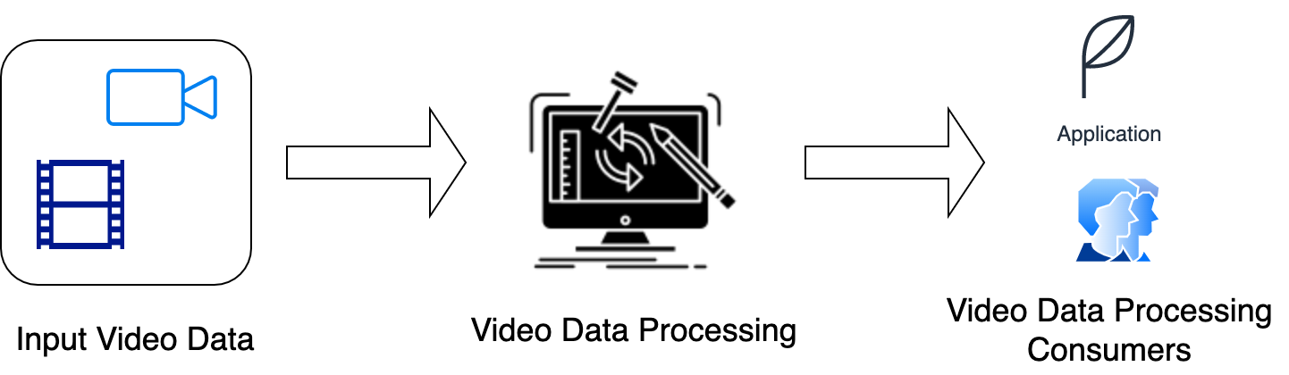

Рисунок 7 – Схематичний вигляд найпростішої системи обробки потокового відео
Йдучи зліва направо, першою проблемою постає передача відео до обробника. Враховуючи те, що обробник не є локальною фізичною системою, і що вся робота системи має перебувати в хмарі, ця проблема постає ще більшою. Адже між джерелом даних і його отримувачем може бути третя особа, яка прагне ці дані перехопити або навіть підмінити. Отже першою проблемою можна назвати небезпеку передачі відео даних до хмари. Ця ж проблема виникає і при передачі даних користувачам або іншим застосункам, які ці дані збирають.
Наступна проблема знаходиться по середині нашої схеми, а саме – це робота із навантаженням. Системи бувають різного розміру і з різним навантаженням, а доволі часто і з динамічним навантаженням. В залежності від застосунку вимоги будуть різними. Проте незалежно від розміру додатку, очевидно, що найбільш вигіднішим як в плані ефективності, так і в економічному плані, мати на озброєнні динамічне масштабування. Динамічне масштабування надасть змогу не платити за ресурси, які зараз не використовуються, але в разі зростання навантаження дані ресурси будуть виділені.
Остання частина найпростішої схеми системи – користувачі. Користувачем відео даних може бути як кінцевий користувач, так і інші сервіси або ж навіть наступний потік, який також буде обробляти ці відео дані. Звісно в такому вигляді це має досить мало сенсу, як мінімум через втрати в часу через затримку в передачі через мережу. Але знову ж таки, все залежить від вимог, які поставлені перед застосунком. З перспективи нашої найпростішої системи зʼявляється необхідність в передачі готових вихідних даних або результуючого відео потоку.
Відповідно до огляду, можна сформувати наступні задачі, які оформленні у вигляді дерева задач.
Для прикладу реалізації було побудовано систему, яка зможе розпізнавати номерні знаки автомобілів, які рухаються дорогою.
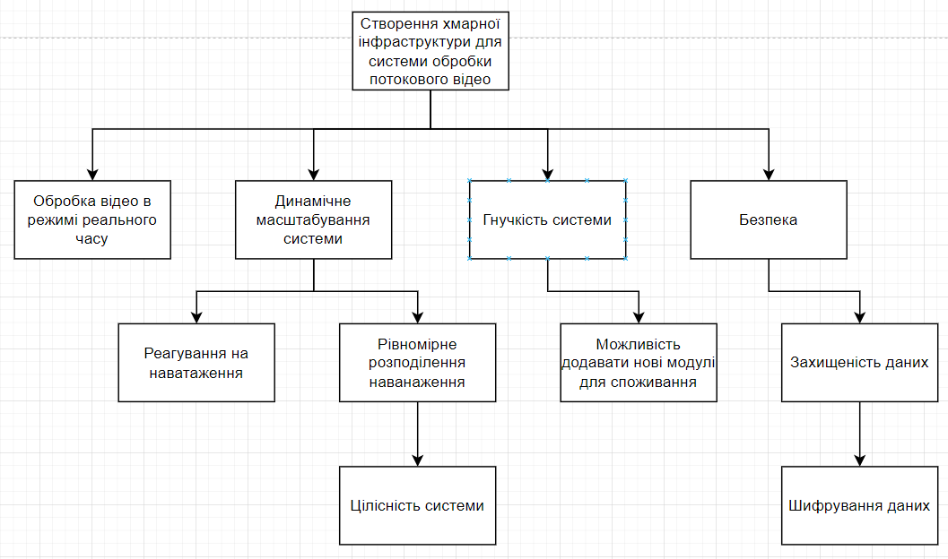
Рисунок 8 – Дерево задач

Amazon Kinesis Video Streams
Для роботи із Kinesis Video Streams необхідно ознайомитись із трьома основними поняттями, які фігурують на найвищому рівні при роботі із даною системою [16]:
- Producer – будь-яке джерело, яке розміщує дані у відеопотоці Kinesis. Продюсером може бути будь-який пристрій для створення відео, наприклад камера безпеки, камера для носіння на тілі, камера смартфона або камера приладової панелі. Продюсер також може надсилати невідеодані, такі як аудіоканали, зображення або дані RADAR.
- Kinesis Video Stream - ресурс, який дає змогу переносити відеодані в реальному часі, за бажанням зберігати їх і робити дані доступними для споживання як у режимі реального часу, так і на пакетній або випадковій основі. У типовій конфігурації відеопотік Kinesis має лише одного виробника, який публікує в ньому дані.
- Consumer – отримує дані, такі як фрагменти та кадри, з відеопотоку Kinesis для їх перегляду, обробки або аналізу. Зазвичай ці споживачі називаються програмами Kinesis Video Streams. Ви можете писати програми, які споживають і обробляють дані у відеопотоках Kinesis в режимі реального часу або після того, як дані довго зберігаються та індексуються за часом, коли не потрібна обробка з низькою затримкою.
Загалом, схема роботи виглядає наступним чином:
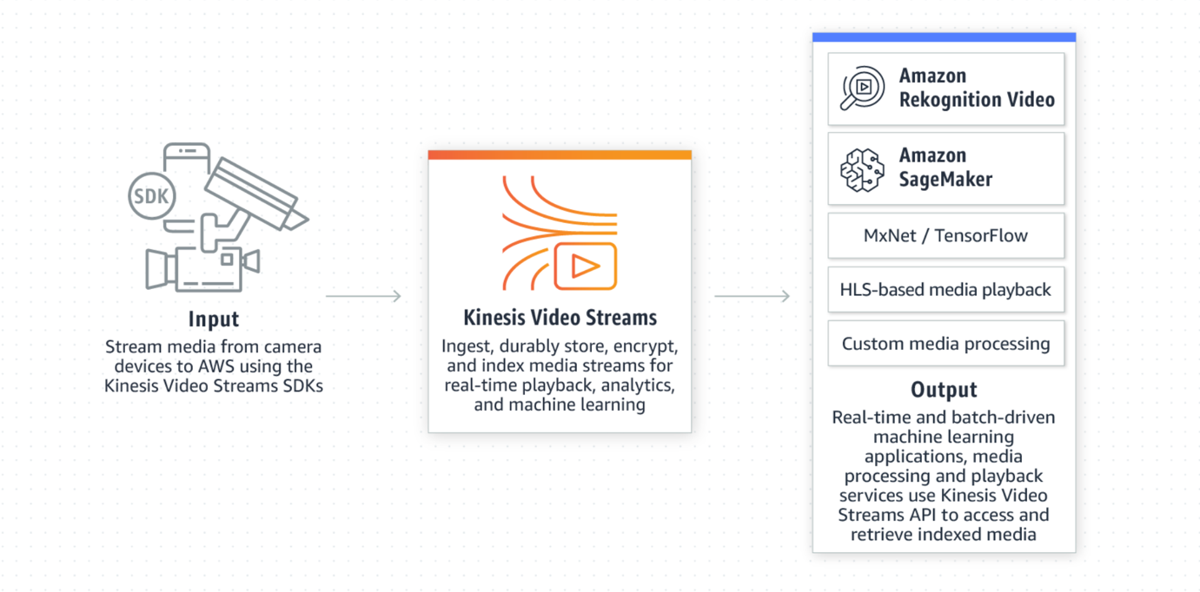
Рисунок 9 – Схема роботи Amazon Kinesis Video Streams
На даному рисунку зображенні три основні частини системи, яка працює із Kinesis Video Streams. Input – це відеодані, які мають бути оброблені або отримані від producer. Використовуючи бібліотеку AWS Video Streams SDK, а саме Kinesis Video Streams Producers Library [16] або ж використовуючи API, яке надає дана система, можна завантажувати відеодані до потоків AWS.
Наступним кроком займається система автоматично без втручання розробників. Дана система зберігає та індексує дані відповідно до налаштувань, які були вказані при створенні потоку, а також надає API для подальшого споживання та роботи із відеоданими.
Остання частина системи – споживачі відеоданих. Ними можуть бути як вже створені продукти від Amazon, такі як Amazon Rekognition Video, Amazon SageMaker, а також інші обробники, які мають своєрідну бізнес-логіку, тобто застосунки, які створюють сторонні розробники. Для того, щоб споживати завантажене до потоків відео можна скористатись відповідно AWS Video Streams SDK, а саме Kinesis Video Streams Parser Library [16]. Також для обробки та відповідно передачі відео можна скористатись API, з допомогою якого можна створити HLS або ж MPEG-DASH відео відтворення. HLS — це зручна нова функція, яка дозволяє клієнтам створювати кінцеві точки HLS для своїх відеопотоків Kinesis, зручна для створення користувацьких інтерфейсів та інструментів, які можуть відтворювати відео в прямому ефірі та на вимогу. Можливість відтворення на основі HLS повністю керована, тому не потрібно будувати будь-яку інфраструктуру для перетворення вхідних медіа. Досить корисним у HLS є те, що він уже є галузевим стандартом, і його дуже легко використовувати в існуючих веб-програвачах, таких як JW Player, hls.js, VideoJS, Shaka Player від Google, або навіть відтворювати в мобільних додатках за допомогою Exoplayer для Android та iOS AV Foundation.

Життєвий цикл відеоданих в Kinesis Video Streams
Відправною початковою точкою даних в даній системі звісно є створення відео. Воно може бути створене з допомогою користувацьких пристроїв, камер відео спостереження, бути результатом роботи датчиків або ж просто завантажене у вигляді медіафайлів. З перспективи Kinesis Video Streams – її не хвилює хто і як саме створив ці дані, головне, що вони доставляються в систему.
Наступним кроком ж обробка після завантаження – система завантажує відео до сховища і починає процес первинної обробки. Відео індексується відповідно до часу створення і зберігається у сховищі для подальшої видачі при потребі, наприклад, під час виклику GetMedia. Відповідно відео може бути запрошене те, яке створюється зараз, тобто так звану «пряму трансляцію» або ж при запиті вказується відповідний час, або інша мітка, відповідно до якої необхідно дістати відео. Запити між собою в такому випадку не відрізняються. Єдина відмінність полягає в тому, що при запиті найновішого відео буде надаватись саме те, яке відповідає за часом на «зараз».
Останнім і кінцевим пунктом є споживачі відео. Ними можуть бути відразу клієнти, тобто система, яка надає послуги із відтворення відео (наприклад, відео з камер спостереження чи трансляція відео). Також споживачем може бути застосунок, який буде обробляти відеодані.
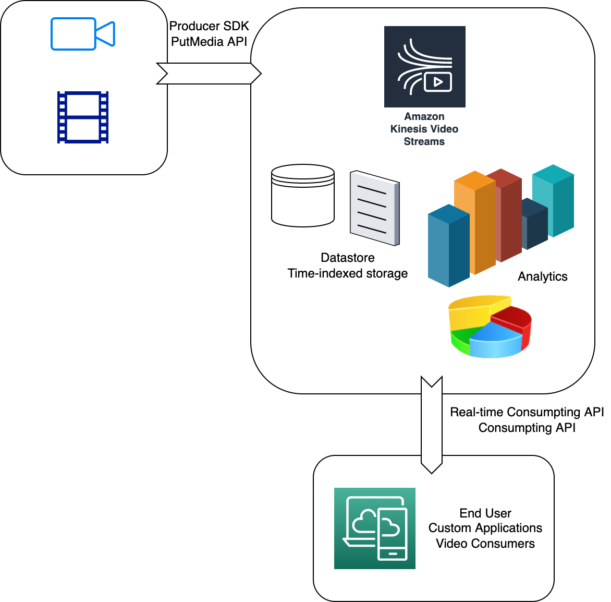
Рисунок 10 – Життєвий цикл відео в системі хмарної
обробки відео

Створення Kinesis Video Stream
Для створення відео потоків необхідно з самого початку створити акаунт Amazon Web Services [17].
Далі серед можливих сервісів необхідно обрати Kinesis Video Streams.

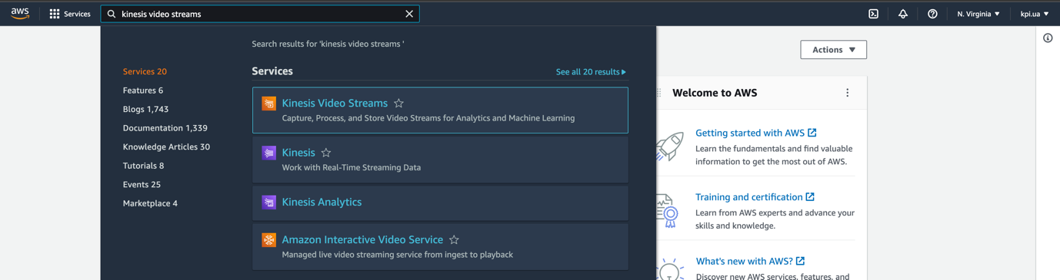
Рисунок 9 – Пошук сервісу Kinesis Video Streams
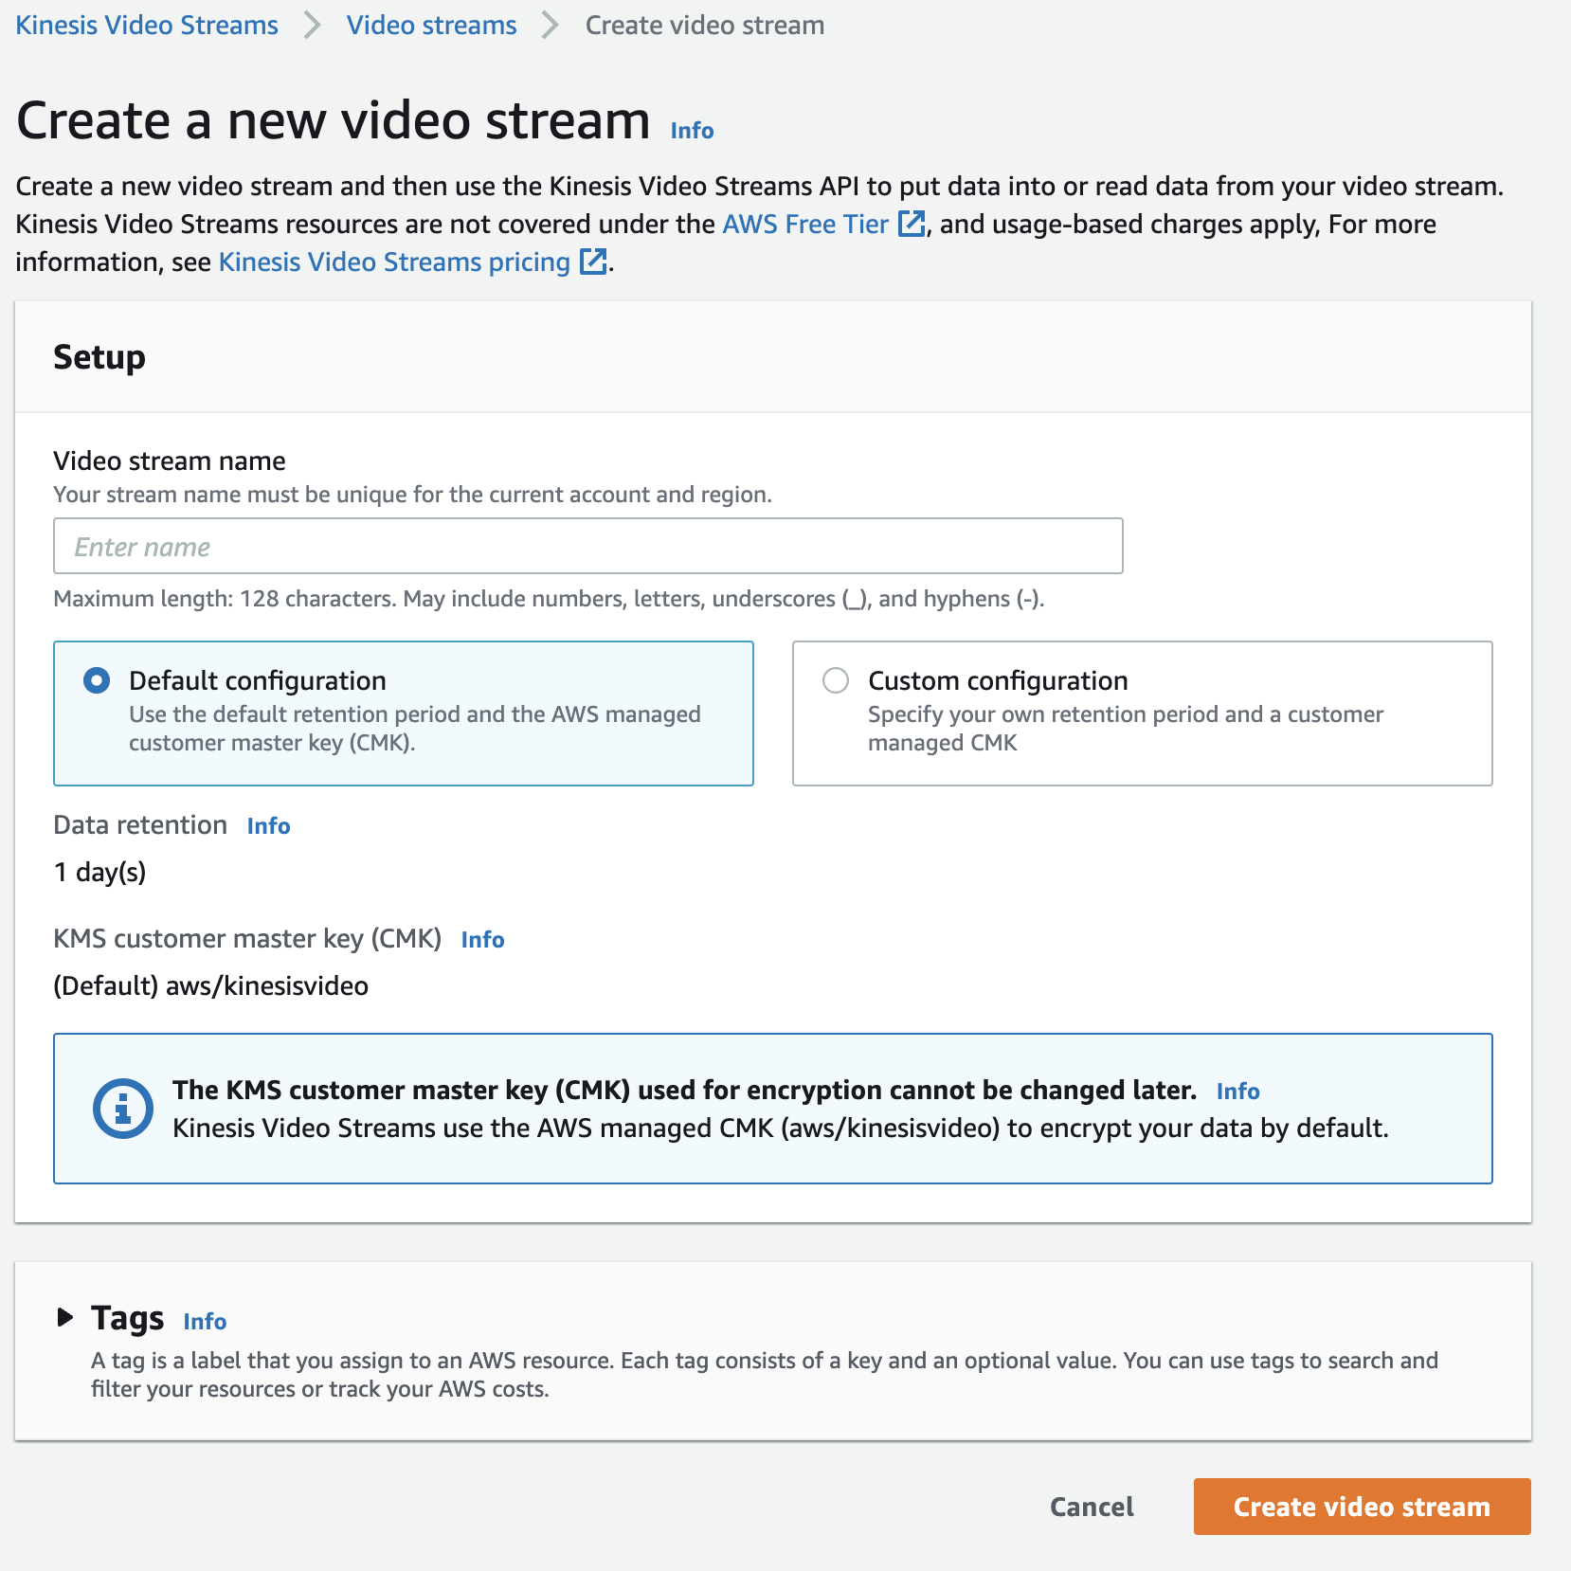
Рисунок 11 – Створення відео потоку
Створення є досить простим, так як немає багато незрозумілих налаштувань, які необхідно власноруч встановлювати. Серед існуючих налаштувань це назва потоку, інформація про збереження медіа – час, впродовж якого необхідно залишати медіа у сховищі, що відповідно надає можливість працювати із відео не лише у режимі реального часу, а й обробляти створене та завантажене відео раніше. Така опція дуже корисна при створенні застосунків, які мають на меті обробку відео і не мають необхідності обробляти це відразу після створення. Наприклад, сортування відео та створення тегів відповідно до контенту відео. Створена система може обробляти відео, переглядаючи його контент, і відносити його до різних категорій відповідно до їх контенту. Може бути створена розподілена система, яка буде обробляти відео порціями.
Наступною опцією ключ, який призначений для шифрування даних при передачі та при збережені відео. Сервіс надає можливість створення даного ключа автоматично.
Також присутня можливість додачі різноманітних користувацьких тегів.
Із створенням відео потоків можна ознайомитись детальніше з допомогою документації [16].

Завантаження відео до Kinesis Video Streams
Першим кроком при роботі із відео, очевидно, є саме відео. Для початку його необхідно вивантажити до хмари. Відео-ресурсом може слугувати як відео в прямому ефірі (наприклад, відео з камери спостереження, відео прямого мовлення і так далі), так і готові медіа файли, які будуть створювати потік відео відповідно до того, як воно споживатиметься. В кінцевому результаті – ці обидва варіанти не мають різниці у представленні для системи, адже в обох випадках це буде потік відео. Відрізняються вони ж тим, яким чином їх необхідно підготувати до вивантаження.
Kinesis Video Streams надає API для створення потоків і керування ними, а також читання або запису медіа-даних у потік і з нього. Консоль Kinesis Video Streams, на додаток до функцій адміністрування, також підтримує відтворення в прямому ефірі та відео на вимогу. Kinesis Video Streams також надає набір виробників бібліотек, які можна використовувати в коді програми для вилучення даних із джерел медіа та їх завантаження у відеопотік Kinesis.
Produer API – Kinesis Video Streams надає API PutMedia для запису медіаданих у відеопотік Kinesis. У запиті PutMedia виробник надсилає потік мультимедійних фрагментів. Фрагмент — це автономна послідовність кадрів. Фрейми, що належать до фрагмента, не повинні залежати від будь-яких кадрів з інших фрагментів.
Kinesis Video Streams підтримує лише формат контейнера Matroska (MKV) [18] для надсилання медіа-даних за допомогою API. Kinesis Video Streams зберігає кожен вхідний фрагмент і пов’язані з ним метадані частинами (фрагментами) – “chunk”.
Є такі варіанти надсилання даних за допомогою PutMedia API:
- Надсилання медіа-даних в режимі реального часу: наприклад, камера безпеки може надсилати кадри в режимі реального часу, коли вона їх генерує. Такий підхід мінімізує затримку між записом відео та даними, надісланими по дроту. Це називається безперервним виробником. У цьому випадку споживча програма може прочитати потік в режимі реального часу або за потреби.
- Надсилання медіа-даних в автономному режимі (пакетами): наприклад, камера може годинами записувати відео та зберігати його на пристрої. Пізніше, після підʼєднання камери до порту док-станції, камера може почати сеанс PutMedia для надсилання даних у відеопотік Kinesis. У цьому випадку затримка не є проблемою.

Наведемо приклад роботи із Producer SDK і PutMedia API. Для даного прикладу джерелом відео буде медіафайл, який збегрігається на машині, яка запукає даний код. Для початку необхідно створити клієнт кінцевої точки, куди буде завантажуватись відео:
private static String dataEndpoint(String region, String streamName, EnvironmentVariableCredentialsProvider credentialsProvider) {
return frontendClient(region, credentialsProvider)
.getDataEndpoint(new GetDataEndpointRequest()
.withStreamName(streamName)
.withAPIName("PUT_MEDIA"))
.getDataEndpoint();
}
private static AmazonKinesisVideo frontendClient(String region, EnvironmentVariableCredentialsProvider credentialsProvider) {
return AmazonKinesisVideoAsyncClient.builder()
.withCredentials(credentialsProvider)
.withRegion(region)
.build();
}
private static AmazonKinesisVideoPutMedia dataClient(String region, String dataEndpoint, EnvironmentVariableCredentialsProvider credentialsProvider) {
return AmazonKinesisVideoPutMediaClient.builder()
.withRegion(region)
.withEndpoint(URI.create(dataEndpoint))
.withCredentials(credentialsProvider)
.withConnectionTimeoutInMillis(CONNECTION_TIMEOUT_IN_MILLIS)
.build();
}

Для початку необхідно вказати базові властивості відео потоку, а саме:
- Дані, про власника (credentials).
- Регіон, в якому даний потік оперує.
- Назву відео потоку.
- Назву API, яке ми бажаємо використати.
Тепер необхідно згенерувати тіло запиту, який буде відправлений:

private static PutMediaRequest putMediaRequest(InputStream inputStream, String streamName) {
return new PutMediaRequest()
.withStreamName(streamName)
.withFragmentTimecodeType(FragmentTimecodeType.RELATIVE)
.withPayload(inputStream)
.withProducerStartTimestamp(Date.from(Instant.now()));
}

Далі необхідно викликати метод клієнта для початку завантаження відео до потоку:
try (InputStream inputStream = Files.newInputStream(Paths.get(videoPath)); // create a stream from media file
AmazonKinesisVideoPutMedia dataClient = dataClient(region, dataEndpoint, credentialsProvider)) { // create data client
CountDownLatch latch = new CountDownLatch(1); // latch is needed for individual using of client in concurrent environment
dataClient.putMedia(putMediaRequest(inputStream, streamName), putMediaAckResponseHandler(latch)); // invoke putMedia
latch.await(); // wait for put media to finish processing
} catch (IOException | InterruptedException e) {
throw new RuntimeException(e);
}

Ці два кроки є основними поміж всіх інших для початку роботи із завантаженням відео.
Під час запису відео до потоку, відповідь сервера може мати три чотири типи:
- BUFFERING: Kinesis Video Streams почав отримувати фрагмент. Kinesis Video Streams надсилає перше підтвердження буферизації, коли отримано перший байт даних фрагмента.
- RECEIVED: Kinesis Video Streams отримав весь фрагмент. Якщо не налаштувано потік для збереження даних, виробник може припинити буферизацію фрагмента після отримання цього підтвердження.
- PERSISTED: Kinesis Video Streams зберіг фрагмент (наприклад, для Amazon S3). Ви отримаєте це підтвердження, якщо налаштували потік для збереження даних. Після того як ви отримання цього підтвердження, виробник може припинити буферизацію фрагмента.
- ERROR: Kinesis Video Streams виникла помилка під час обробки фрагмента. Код помилки можна переглянути та визначити наступний курс дій.
- IDLE: сеанс PutMedia триває. Проте Kinesis Video Streams наразі не отримує дані. Kinesis Video Streams періодично надсилає це підтвердження протягом 30 секунд після останніх отриманих даних. Якщо дані не отримані протягом 30 секунд, Kinesis Video Streams закриває запит.
Приклад логів під час завантаження відео:
- I 0613-0920:06,751 u.k.k.p.p.PutMediaProvider onAckEvent AckEvent{ackEventType=BUFFERING, fragmentTimecode=52522, fragmentNumber='91343852333193727682476887243071549586062151539', errorCode=null, errorId=null} {}
- I 0613-0920:06,920 u.k.k.p.p.PutMediaProvider onAckEvent AckEvent{ackEventType=PERSISTED, fragmentTimecode=48512, fragmentNumber='91343852333193727677525127085930028385331613922', errorCode=null, errorId=null} {}
- I 0613-0920:07,050 u.k.k.p.p.PutMediaProvider onAckEvent AckEvent{ackEventType=RECEIVED, fragmentTimecode=52522, fragmentNumber='91343852333193727682476887243071549586062151539', errorCode=null, errorId=null} {}
- I 0613-0920:07,057 u.k.k.p.p.PutMediaProvider onAckEvent AckEvent{ackEventType=BUFFERING, fragmentTimecode=56000, fragmentNumber='91343852333193727687428647400213070767344124002', errorCode=null, errorId=null} {}
- I 0613-0920:07,223 u.k.k.p.p.PutMediaProvider onAckEvent AckEvent{ackEventType=PERSISTED, fragmentTimecode=52522, fragmentNumber='91343852333193727682476887243071549586062151539', errorCode=null, errorId=null} {

Переглянути відео, яке завантажується до відео-потоку, можна з допомогою AWS Console. Для цього необхідно авторизуватись в системі та перейти до сервісу Kinesis Video Streams.
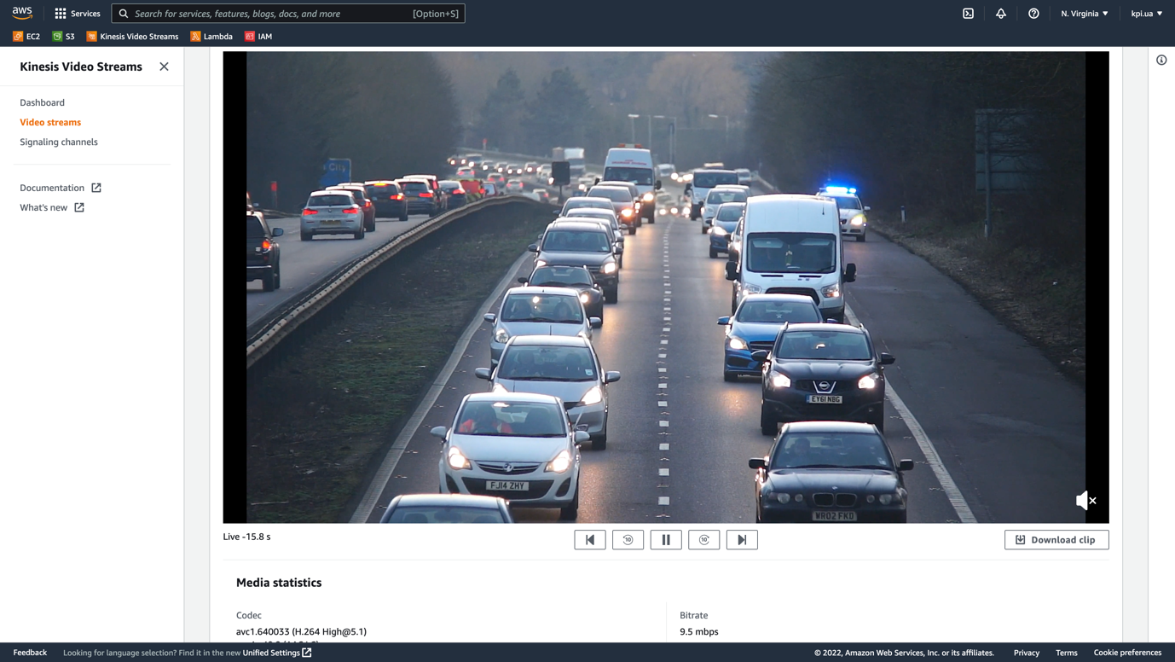
Рисунок 12 – Відтворення відео в режимі реального часу з допомогою AWS Console

Отримання відеоданих від Kinesis Video Streams
Consumer – отримує дані, такі як фрагменти та кадри, із відеопотоку Kinesis для перегляду, обробки або аналізу. Зазвичай ці споживачі називаються програмами Kinesis Video Streams. Присутня можливість писати програми, які споживають і обробляють дані у відеопотоках Kinesis в режимі реального часу або після того, як дані довго зберігаються та індексуються за часом, коли не потрібна обробка з низькою затримкою.

Обробка кадрів
OpenALPR — це бібліотека автоматичного розпізнавання номерних знаків із відкритим вихідним кодом, написана на C++ із прив’язками на C#, Java, Node.js, Go та Python. Бібліотека аналізує зображення та відеопотоки, щоб ідентифікувати номерні знаки. Вихідним є текстове представлення будь-яких символів номерного знака [19].
OpenALPR працює як конвеєр. Вхідним є зображення, різноманітна обробка відбувається поетапно, а на виході — можливі номери пластин на зображенні.
Для обробки зображення виконуються наступні кроки [20]:
- Виявлення – знаходить потенційні регіони номерних знаків.
- Бінаризація – перетворює зображення області пластини в чорно-біле.
- Аналіз символів — знаходить «краплі» розміру символів у області пластини.
- Краї номерного знаку – знаходить краї/форму номерного знаку.
- Deskew – перетворює перспективу в прямий вид на основі ідеального розміру номерного знаку.
- Сегментація символів – ізолює та очищає символи, щоб їх можна було обробляти окремо.
- OCR – аналізує зображення кожного символу та надає кілька можливих літер/довіри.
- Пост-обробка – створює список найбільш можливих значень номерного знаку на основі впевненості OCR. Також виконує збіг регулярного виразу з шаблонами регіону, якщо потрібно.

GetMediaAPI
Як і з Producer SDK, для отримання відео з хмари створено Consumer SDK. Знову ж таки – можна користуватись API напряму і створювати власні обробники потокового відео, або ж скористатись готовим рішенням від Amazon.
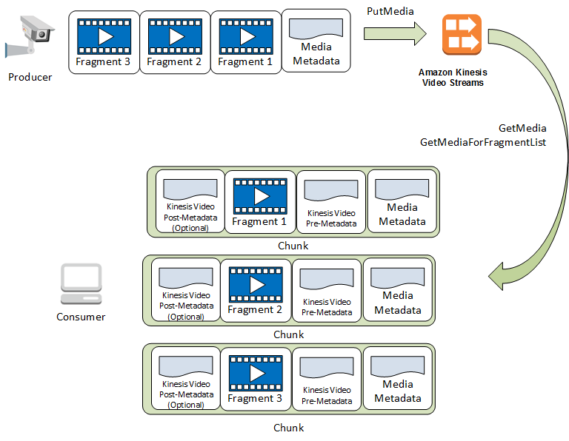
Рисунок 13 – Модель даних при роботі із Kinesis Video Streams [21]
Робота із відео з хмари проводиться на основі обробки фрагментів з допомогою патерну Visitor (Відвідувач – це поведінковий патерн проектування, що дає змогу додавати до програми нові операції, не змінюючи класи об’єктів, над якими ці операції можуть виконуватися [22]). Як це працює?
Для початку, необхідно розглянути те, як відвідувач реалізований в даному SDK.
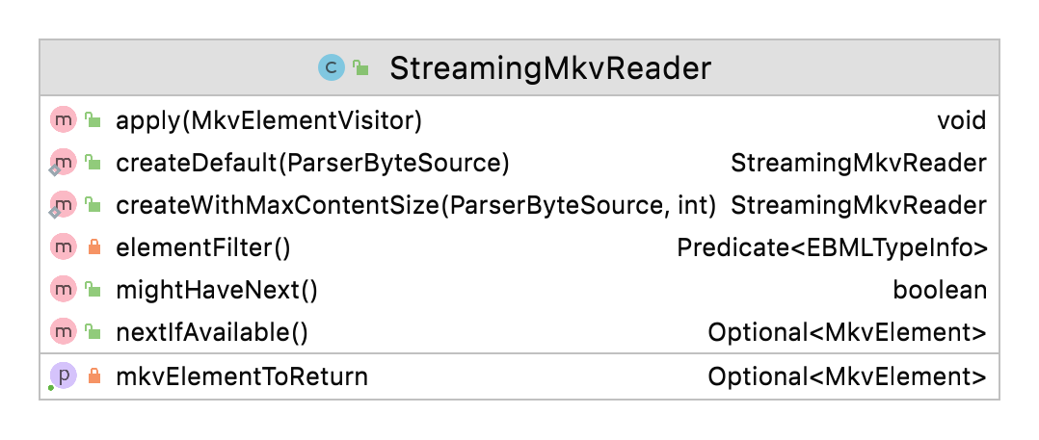
Рисунок 14 – Структура для керування отриманим потоком даних з відео-потоку
StreamingMkvReader – клас, який зберігає в собі потік даних з відео-потоку, які потребують подальшої обробки. Використання патерну відвідувач надає змогу обробляти дані, які містить дана структура, без змін самої структури. Для цього нам потрібно передати до методу apply відвідувача, який ці дані буде обробляти. Отже, нам необхідний обробник даних. Для нашого випадку – обробка кадрів – спочатку необхідно декодувати сам кадр, а далі провести відповідно обробку.
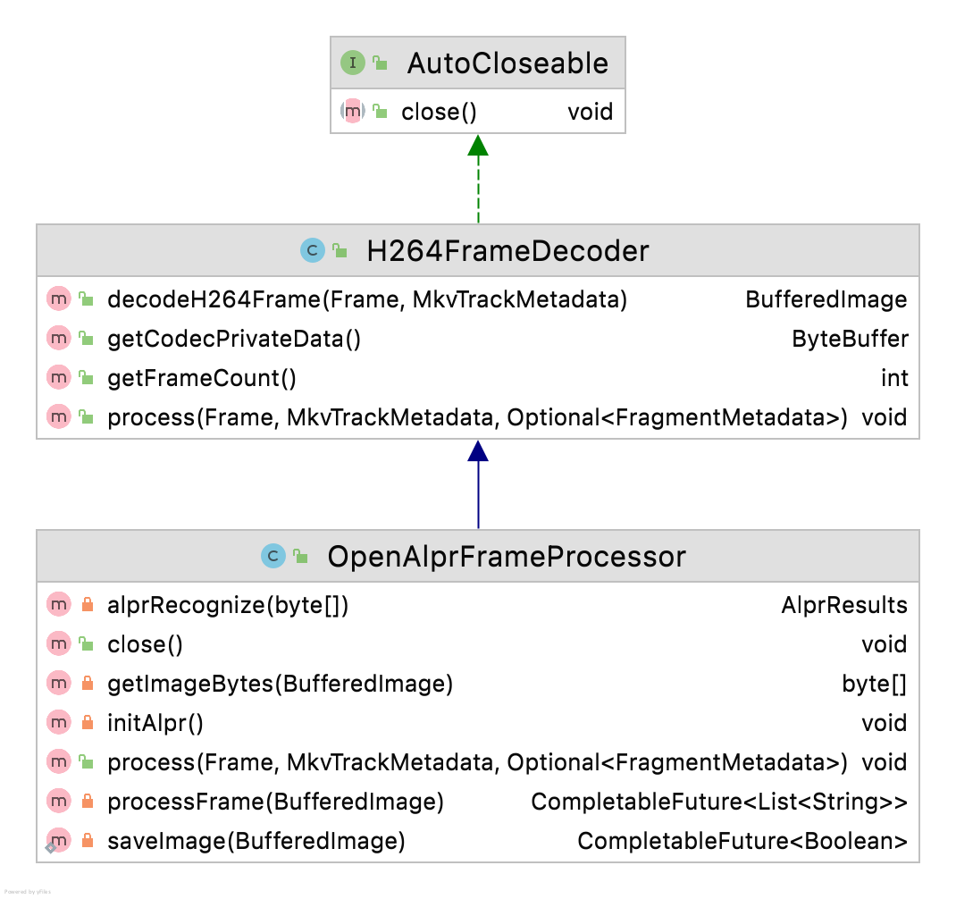
Рисунок 15 – Ієрархія класів, які оброблять кадри
OpenAlprFrameProcessor – клас, який власне містить логіку обробки кадру з відео. Він не є самим відвідувачем, який буде забирати дані від StreamingMkvReader. Даний клас наслідується від декодера, щоб мати змогу декодувати кадри, які далі будуть передаватись на обробку. На основі даного класу необхідно створити власне відвідувача:
FrameVisitor frameVisitor = FrameVisitor.create(new OpenAlprFrameProcessor(country, skipFrames, openAlprConf, runtimeDataDir));
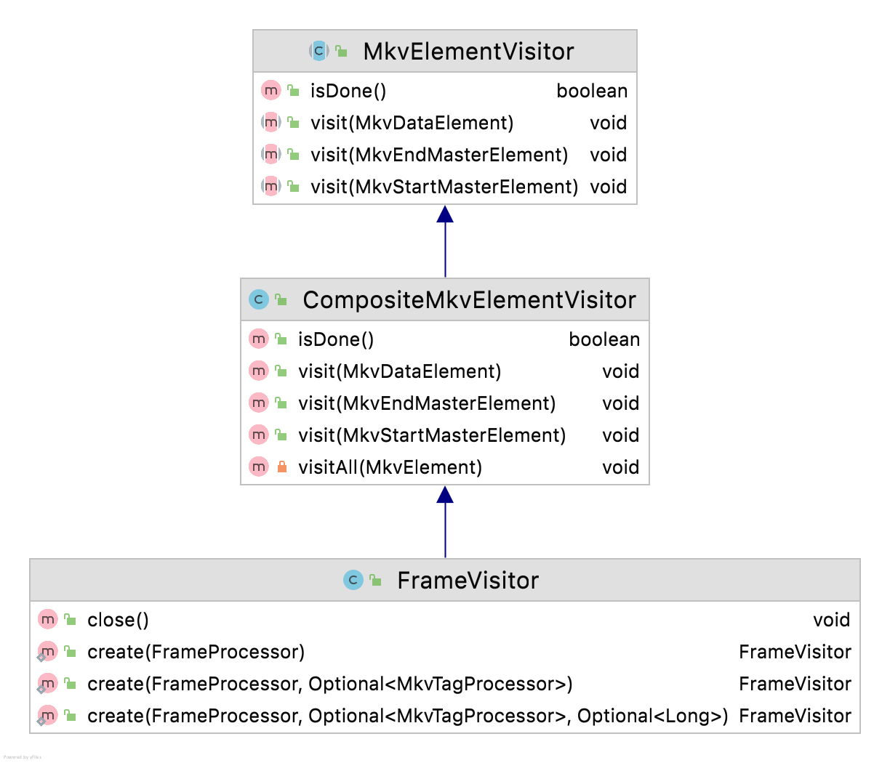
Рисунок 16 – Ієрархія відвідувачів
Відвідувач в свою чергу делегує обробку кадрів для OpenAlprFrameProcessor. Обробкою декодованого кадру займається модуль OpenAlpr.
В результаті створення обробка елементів виглядатиме наступним чином:
Звертання до GetMedia API:
LOGGER.info("Start GetMedia worker on stream {}", streamName);
GetMediaResult result = videoMedia.getMedia(new GetMediaRequest().withStreamName(streamName).withStartSelector(startSelector)); // сall GetMedia API
LOGGER.info("GetMedia called on stream {} response {} requestId {}",
streamName,
result.getSdkHttpMetadata().getHttpStatusCode(),
result.getSdkResponseMetadata().getRequestId());
StreamingMkvReader mkvStreamReader =
Передача даних потоку для StreamingMkvReader:
StreamingMkvReader.createDefault(new InputStreamParserByteSource(result.getPayload())); // get stream payload
LOGGER.info("StreamingMkvReader created for stream {} ", streamName);
Обробка даних з потоку:
try {
mkvStreamReader.apply(this.elementVisitor); // 'visit'
} catch (MkvElementVisitException e) {
LOGGER.error("Exception while accepting visitor {}", elementVisitor, e);
}
Після виклику GetMedia StreamingMkvReader отримає потік, який необхідно обробити. Для початку обробки відповідно викликається метод , який слугує «відвідуванням» - apply.

HTTP Live Streaming
HTTP Live Streaming (HLS) надсилає аудіо та відео через HTTP зі звичайного веб-сервера для відтворення. Використовуючи той самий протокол, який забезпечує роботу Інтернету, HLS розгортає вміст за допомогою звичайних веб-серверів і мереж доставки вмісту. HLS розроблений для надійності та динамічно адаптується до умов мережі, оптимізуючи відтворення для доступної швидкості дротового та бездротового з’єднання [23].
Kinesis Video Streams надає можливість використовувати HLS для живого відтворення. Затримка зазвичай становить від 3 до 5 секунд, але може становити від 1 до 10 секунд, залежно від випадку використання та умов мережі. Можна використовувати сторонній програвач (наприклад, Video.js або Google Shaka Player) для відображення відеопотоку, надавши URL-адресу потокового сеансу HLS, програмно або вручну. Також можна відтворити відео, ввівши URL-адресу потокового сеансу HLS у рядку розташування браузерів Apple Safari або Microsoft Edge.
Даний тип отримання відео можна використовувати як для відтворення відео, так і для його обробки. Звісно, при такому використанні для обробки присутня деяка втрата ефективності, особливо, якщо необхідна мінімальна затримка при обробці. Проте це найпростіший спосіб отримання відео, який не потребує ніяких дій щодо первинної обробки відео (такої як декодування) від розробника.
Щоб отримати доступ до потокового відео за допомогою HLS, спочатку необхідно створити і налаштувати клієнт Kinesis Video Streams (щоб отримати кінцеву точку служби) та архівований медіа-клієнт (щоб отримати сеанс потокової передачі HLS). Програма отримує необхідні значення з полів введення на сторінці HTML. Для цього скористаємось Python та бібліотекю, яку надає Amazon – boto3 (SDK надає об’єктно-орієнтований API, а також низькорівневий доступ до служб AWS [24]).
Для початку необхідно створити клієнт:
import boto3
STREAM_NAME = "test-stream"
session = boto3.Session(profile_name='ec2-s3')
kvs = session.client("kinesisvideo")
endpoint = kvs.get_data_endpoint(
APIName="GET_HLS_STREAMING_SESSION_URL",
StreamName=STREAM_NAME
)['DataEndpoint']
Далі – створено медіа-клієнт:
kvam = session.client("kinesis-video-archived-media", endpoint_url=endpoint)
Отримано посилання для доступу до відео:
url = kvam.get_hls_streaming_session_url(
StreamName=STREAM_NAME,
PlaybackMode="LIVE"
)['HLSStreamingSessionURL']
Тепер можна скористатись даним посиланням для відтворення відео, наприклад, з допомогою Apple Safari:
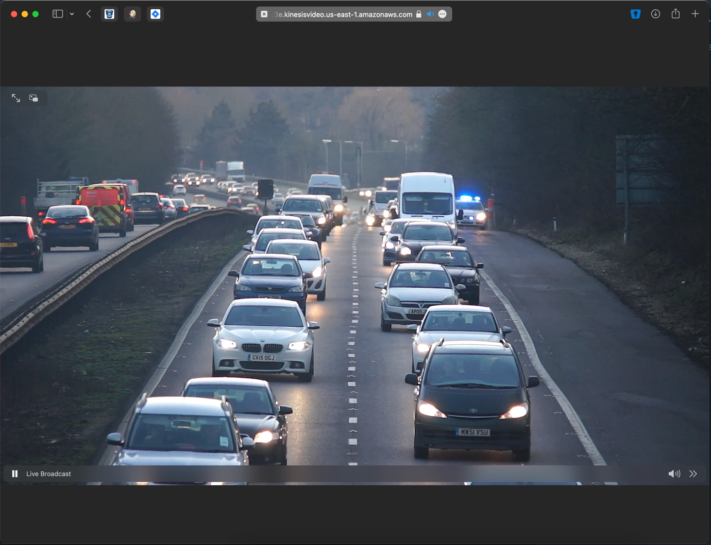
Рисунок 17 – Відтворення відео з Kinesis Video Streams в режимі реального часу з допомогою Apple Safari
На основі такого відтворення також можливо побудувати систему, яка буде обробляти відео. З використанням тієї ж бібліоткеки, що і в прикладі з використанням GetMedia API.
Створення клінєту залишається таким самим. Для оброки відео і розбиття його на кадри, можна скористатись бібліотекою OpenCV [25].
cap = cv2.VideoCapture(video_url)
while True:
ret_val, frame = cap.read()

results = alpr.recognize_ndarray(frame)

Розгортання застосунку
Обробку відеоданих можна виконувати на будь-якій машині, яка має доступ до мережу Інтернет і яка відповідно налаштована для роботи із даним стеком технологій (встановленні відповідні модулі, наприклад, як в нашому випадку – OpenALPR), встановлене середовище для роботи з мовою програмування і виконування відповідного програмного коду (в нашому випадку – Java та Python).
Враховуючи, що ми вже користуємось сервісами від Amazon Web Services, стає очевидним вибір провайдера хмарних обчислень, які доцільно використовувати задля запуску застосунку. AWS надає широкий вибір віртуальних машин, в тому числі і з безкоштовним користуванням, які можна використовувати для тестування власних застосунків для майбутнього використання.

Amazon Elastic Compute Cloud
Amazon Elastic Compute Cloud (Amazon EC2) пропонує найширшу та найглибшу обчислювальну платформу з понад 500 екземплярами віртуальних машин та вибором найновіших процесорів, сховища, мережі, операційної системи та моделі покупки, щоб допомогти якнайкраще відповідати потребам робочого навантаження. Amazon є першим великим постачальником хмарних послуг, який підтримує процесори Intel, AMD і Arm, єдиною хмарою з екземплярами EC2 Mac на вимогу та єдиною хмарою з мережею Ethernet 400 Гбіт/с. Більше робочих навантажень SAP, високопродуктивних обчислень (HPC), ML і Windows виконується на AWS, ніж у будь-якій іншій хмарі [26].
Для отримання власної віртуальної машини необхідно авторизуватись до сервісів Amazon та серед всіх сервісів обрати EC2:
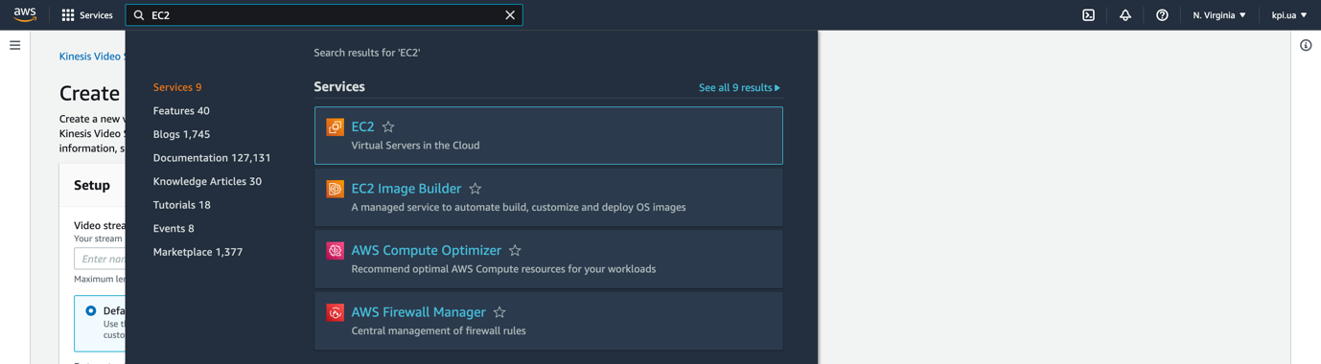
Рисунок 18 – Пошук сервісу EC2
Для створення сервісу необхідно обрати регіон, і бажано, для якнайменших затримок, використовувати такий самий, як і для відео потоків.
Далі необхідно обрати операційну систему, і для нашої роботи (як і для більшості розробників) ідеальним варіантом є UNIX дистрибутив, наприклад, Ubuntu Linux.
При виборі заліза все цілком залежить від потреб додатку. Для нашого вистачить найпростіших налаштувань.
Після запуску машини, до неї можна підключитись і за необхідності провести відповідні налаштування та встановлення необхідного програмного забезпечення. Підключення, зазвичай, здійснюється з допомогою ssh клієнту та відповідних ключів доступу, які надаються при створенні машини.
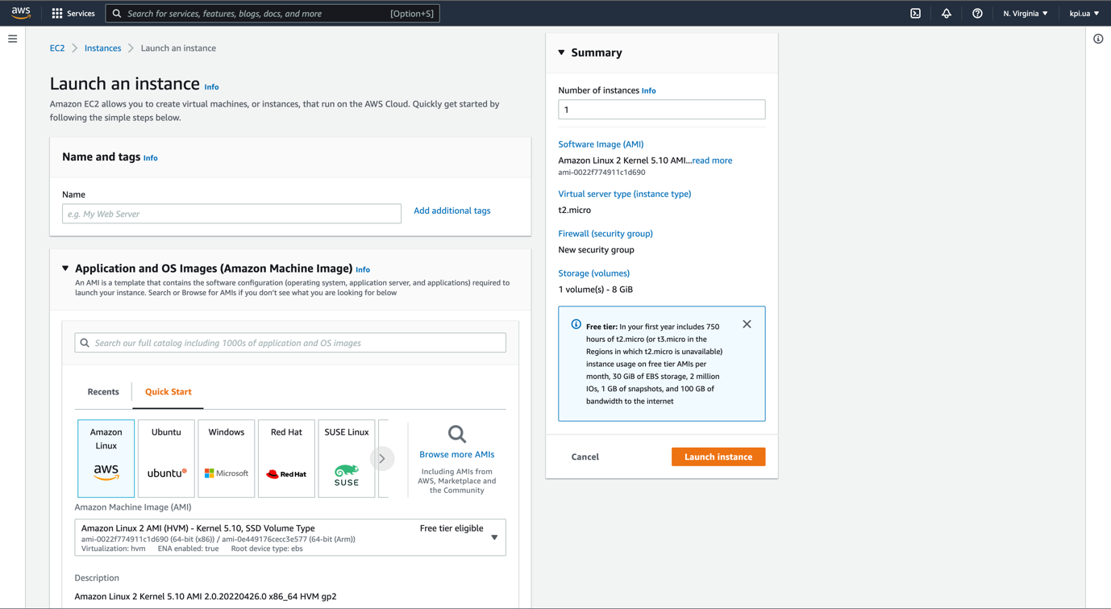
Рисунок 19 – Сторінка для створення віртуальної машини
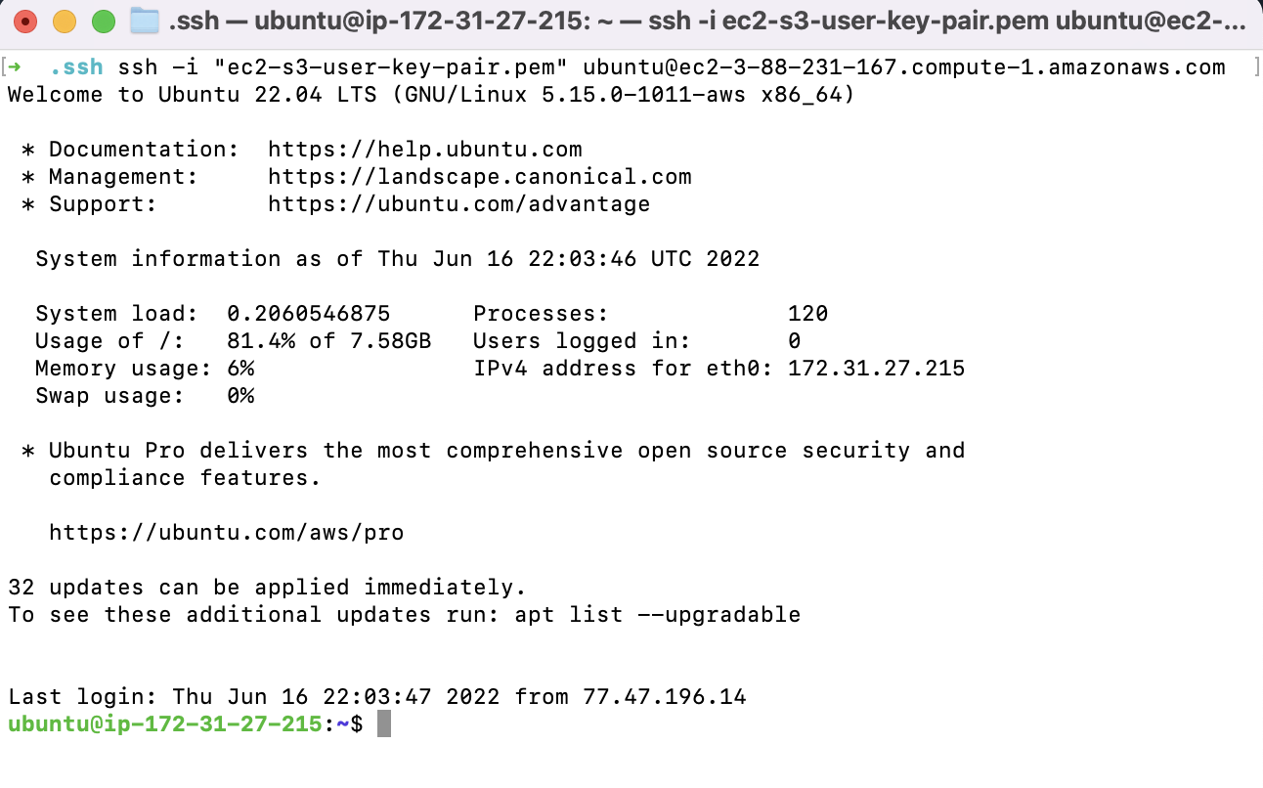
Рисунок 20 – Підключення до віддаленої віртуальної машини із допомогою ssh клієнта

CI/CD
CI/CD має кілька різних значень [27]. "CI" в CI/CD завжди відноситься до безперервної інтеграції (continuous integration), що є процесом автоматизації для розробників. Успішний CI означає, що нові зміни коду програми регулярно будуються, тестуються та об’єднуються в спільне сховище. Це вирішує проблеми, які виникають під час одночасної розробки занадто великої кількості гілок програми, які можуть конфліктувати одна з одною.
"CD" у CI/CD відноситься до безперервної доставки (continuous delivery) або ж (інколи і разом із) безперервним розгортанням (continuous deployment). Обидва поняття стосуються автоматизації подальших етапів роботи із побудованим кодом, але іноді вони використовуються окремо, щоб проілюструвати, як автоматизація відбувається. Безперервна доставка зазвичай означає, що зміни, внесені розробником у код програми, автоматично перевіряються на помилки та завантажуються до сховища. Безперервне розгортання стосується автоматичного розгортання оновленої версії додатку до тестового або ж клієнтського середовища.
Одним з найвідоміших інструментів з відкритим кодом для CI/CD є сервер автоматизації Jenkins. Jenkins призначений для роботи з чим завгодно: від простого сервера CI до повноцінного CI/CD сервісу.
Для більш зручної розробки додатку та простішого його побудови, розгортання та тестування, було використано Jenkins сервіс.
Разом із системою контролю версій (в даному випадку – github [28]) з’являється можливість повністю автоматизувати роботу, яка не стосується написання коду. Відповідне налаштування Jenkins дозволяє спростити роботу до наступного:
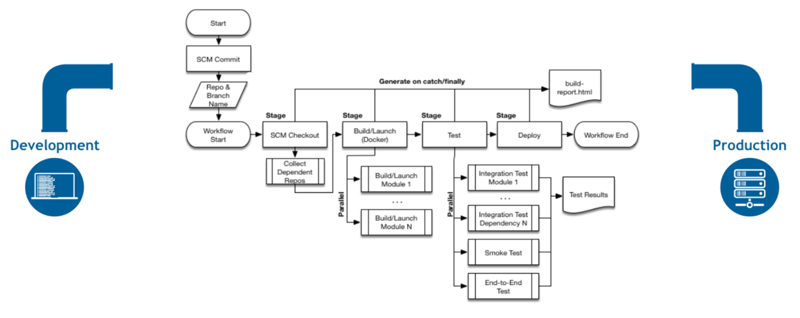
Рисунок 21 – Схема життєвого циклу змін, які відбуваються в системі контролю версій з допомогою Jenkins [29]
Простими словами відбувається наступна послідовність дій:
- Розробник завантажує зміни в коді до системи контролю версій.
- Jenkins сервер реагує на зміни у віддаленому (або ж локальному) репозиторії.
- Jenkins сервер стягує ці зміни до власного середовища.
- Jenkins сервер розпочинає побудову завантаженого коду.
- Jenkins сервер після побудови запускає наявне тестування.
- Jenkins сервер генерує звіт щодо тестування.
- Відповідні побудовані артефакти розгортаються або ж надсилаються подальшим обробникам.
Кожен крок, кожна частина даного життєвого циклу дуже гнучко налаштовується і має чимало можливостей, які спрощують налаштування даних процесів.

Розгортання системи
Відповідно до потреб для розгляду та аналізу системи та створення і запуску прикладів роботи сервісів було створено необхідну інфраструктуру. Cтворено та запущено три віртуальні машини для роботи з програмним кодом та його тестування, а також створене сховище для збереження артефактів розробки з допомогою сервісу Amazon Simple Storage Service [30] і, звичайно ж, репозиторій для збереження програмного коду. 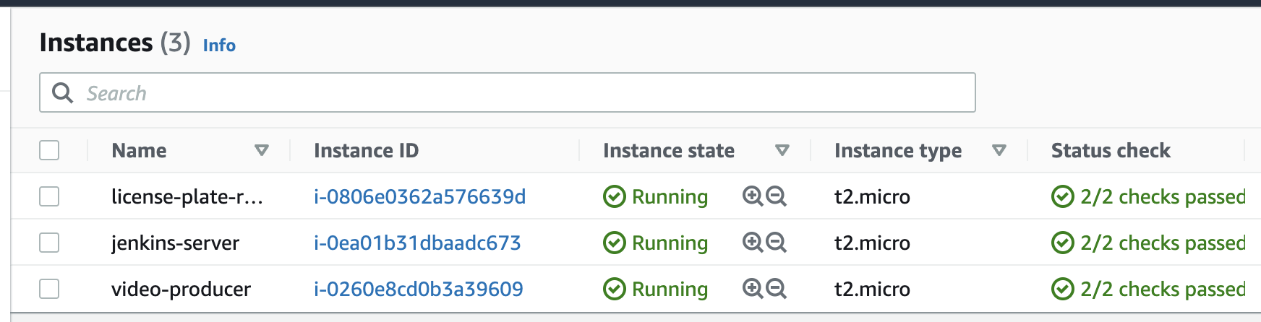
Рисунок 22 – Створені віртуальні машини

Jenkins сервер
Насамперед для полегшення розробки було створено Jenkins сервер, який запущено на одній із машин і постійно працює. При появі змін в репозиторії, даний сервіс стягує зміни і виконує побудову коду. Створені артефакти далі завантажуються до сховища, в якому стають доступним для користування.
При неуспішній побудові сервіс позначає побудову як неуспішну, і надає можливість переглянути логи роботи для аналізу помилок.
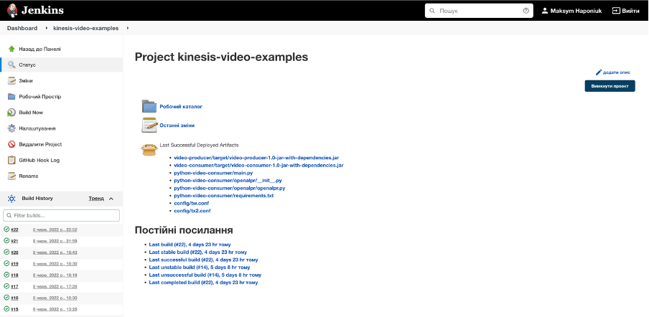
Рисунок 23 – Проект в сервісі Jenkins
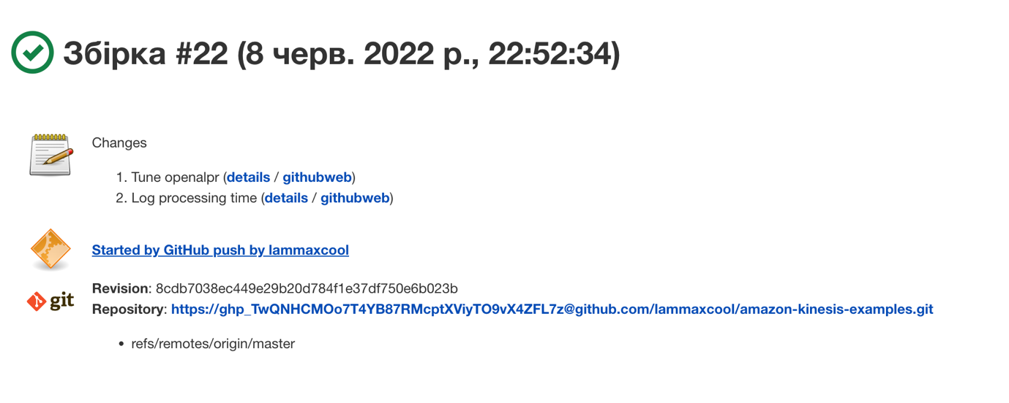
Рисунок 24 – Приклад успішної побудови проекту
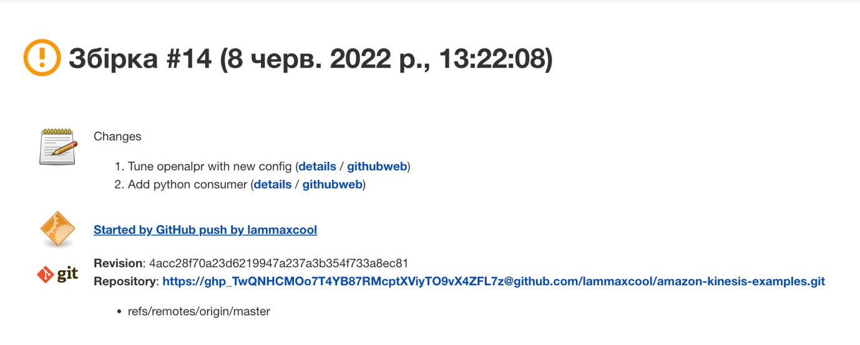
Рисунок 25 – Приклад неуспішної побудови проекту

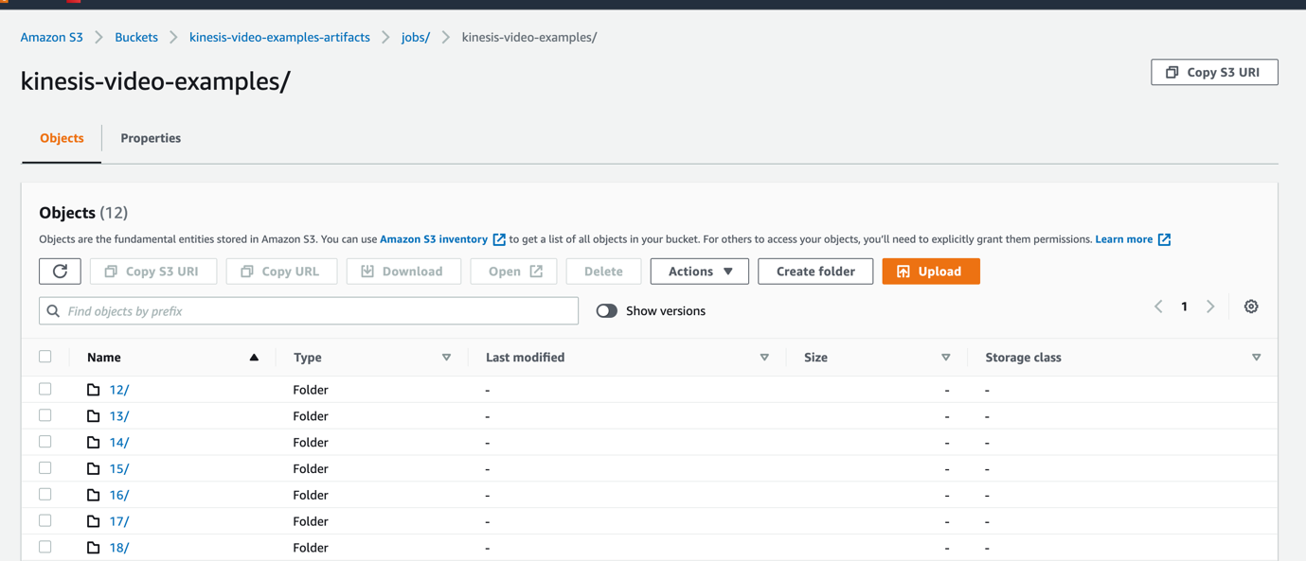
Рисунок 26 – Структура артефактів в сховищі

Запуск прикладів
Наступні дві віртуальні машини створені для запуску коду, який завантажує відео до Kinesis Video Streams, а також його споживання. Дані процеси треба запускати одночасно для відтворення реального прикладу користування системою.
Для користуванням сховищем з артефактами створено відповідну програму мовою програмування Python. Дана програма має можливість перевірки локально, які версії артефактів вже є і за потреби завантажити більш нові версії артефактів зі сховища.
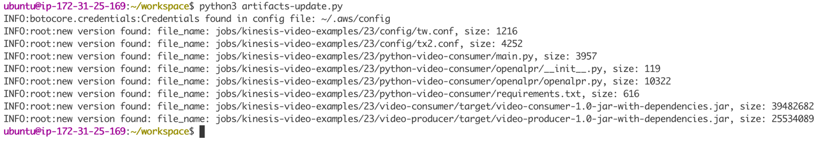
Рисунок 27 – Приклад оновлення локальних артефактів зі сховища
Для запуску програми завантаження необхідно запустити з допомогою java, вказавши відповідний файл, який потрібно завантажити. Для простоти керування версією, яку необхідно запустити, було створено також невеличкі bash-скріпти. Наприклад, для запуску 22 версії із файлом traffic-with.mkv треба вказати наступну команду:
~/workspace$ ./start-producer.sh -v 22 -f traffic-with.mkv
Прапорець -v вказує на версію відповідного артефакту, який ми має намір запустити, а прапорець -f вказує на файл для завантаження. Після запуску всі програмні логи будуть друкуватись до консолі, а також записані до файлів, що надає змогу відслідковувати помилки та спостерігати за процесом роботи програми.
Для запуску java версії програми, яка споживає відео, було також створено bash-скріпти для зручності. Наприклад, для запуску 22 версії програми для розпізнавання номері з Європи, аналізуючи при цьому кожен 15 кадр, а також передавши користувацькі налаштування бібліотеки OpenALPR необхідно скористатись наступною командою:
~/workspace$ ./start-consumer.sh -v 22 -s 15 -c jobs/kinesis-video-examples/22/config/tx2.conf -o eu
Прапорець -v вказує на версію відповідного артефакту, який ми має намір запустити, а прапорець -с вказує на файл із налаштуваннями, -o відповідний код країни, -s кількість кадрів, які необхідно пропускати.
Для запуску python версії програми можна напряму скористатись викликом python:
~/workspace$ python3 jobs/kinesis-video-examples/22/python-video-consumer/main.py --config jobs/kinesis-video-examples/22/config/tx2.conf --country eu --frames 15

Висновки до розділу
Даний розділ місить в собі опис роботи із обраними інструментами для обробки відео в режимі реального часу. Для демонстрації роботи з даними інструментами було створено систему, яка має змогу розпізнавати номерні знаки автомобілів на відео, та видавати відповідні результати у вигляді рядків із текстовим представленням номерних знаків.
Для завантаження та адміністрування відеоданих було обрано Amazon Kinesis Video Streams. Даний сервіс надає змогу збирати, зберігати, аналізувати та видавати відео наступним обробникам. Для роботи із сервісом провайдер надає такі рішення як Kinesis Video Streams Producer SDK із підтримкою найпопулярніших мов програмування, а також відповідне API для роботи із системою напряму. Також для уникнення роботи із відео на низькому рівні, провайдер надає також відповідне API і Kinesis Video Stream Parser Library.
Розробка та розгортання застосунку була здійснена з допомогою таких інструменів:
- Python;
- Java;
- Jenkins;
- GitHub;
- OpenALPR;
- Amazon Elastic Compute Cloud (Amazon EC2)
- Amazon Simple Storage Service (Amazon S3);
Для демонстрації роботи системи було реалізовано наступні рішення:
- Створено репозиторій GitHub;
- Запущено три віртуальні машини – для CI/CD, для генератора відео, а також для обробника відео;
- Запущено Jenkins сервер, який реагує на зміни в репозиторії і проводить побудову проекту та збереження артефактів в автоматичному режимі до сховища;
- Створено застосунок для можливості доступу до артефактів та їх оновлення (мовою програмування Python);
- Створено дві реалізації обробників відео – з допомогою GetMedia API (мовою програмування Java) та HLS (мовою програмування Python);
- Створені інструменти для запуску відповідних модулів на віртуальних машинах.
Також було наведено приклади роботи системи.

Функціонально-вартісний аналіз програмного продукту
У даному розділі проведена оцінка основних функціональних та вартісних характеристик програмного продукту, розробленого для розпізнавання номерних знаків потокового відео в режимі реального часу на платформах Java, Python та з використанням Amazon Web Services.
Функціонально-вартісний аналіз – це технологія оцінки реальної вартості продукту або послуги незалежно від організаційної структури компанії. Прямі та побічні витрати розподіляються по продуктам та послугам у залежності від потрібних обсягів ресурсів на кожному етапі виробництва. Виконані на цих етапах дії у контексті метода ФВА називаються функціями.
Метод ФВА починається з визначення послідовності функцій, необхідних для виробництва продукту. Спочатку йдуть всі можливі функції, які розподіляються по двом групам: ті, що впливають на вартість продукту і ті, що не впливають. Також на цьому етапі оптимізується сама послідовність скороченням кроків, що не впливають на витрати.
Для кожної функції визначається повний обсяг річних витрат та кількість робочих часів. На основі даних оцінок визначається кількісна характеристика джерел витрат. Після визначення джерел витрат проводиться кінцевий розрахунок витрат на виробництво продукту.

Постановка задачі техніко-економічного
Метод ФВА був застосований для проведення техніко-економічний аналізу розробки системи обробки потокового відео в режимі реального часу. Оскільки основні проектні рішення стосуються всієї системи, кожна окрема підсистема має їм задовольняти. Тому фактичний аналіз представляє собою аналіз функцій програмного продукту, призначеного обробки та аналізу потокового відео [31].
До продукту були визначені наступні технічні вимоги:
  - можливість виконання на персональних комп’ютерах із стандартною конфігурацією або ж з використанням провайдерів хмарних обчислень;
  - швидкість обробки даних та відповідь користувачеві в режимі реального часу;
  - зручність та простота взаємодії;
  - можливість зручного налаштування, масштабування та обслуговування;
  - мінімальні витрати на впровадження програмного продукту.

Обґрунтування функцій програмного продукту
Головна функція F₀ – розробка програмного продукту, який має змогу обробляти потокове відео в режимі реального часу із додаванням власних модулів, які стосуються обробки відео. Виходячи з конкретної мети, можна виділити наступні основні функції програмного продукту:
F₁ – вибір мови програмування для обробки відео;
F₂ – вибір провайдера хмарних обчислень;
F₃ – вибір системи збору та обробки відео потоків;
F₄ – вибір модуля для розпізнавання номерних знаків аавтомобілів;

Деякі з основних функцій можуть мати декілька варіантів реалізації.
Функція F₁:
- Python
- Java
Функція F₂:
- Amazon Elastic Compute Cloud
- Microsoft Azure
Функція F₃:
- Amazon Kinesis Video Streams
Функція F₄:
- OpenALPR
- OpenCV

Варіанти реалізацій основних функцій
Варіанти реалізації основних функцій наведені у морфологічній карті системи на рисунку 26. Морфологічна карта відображує всі можливі комбінації варіантів реалізації функцій, які складають повну множину варіантів ПП.
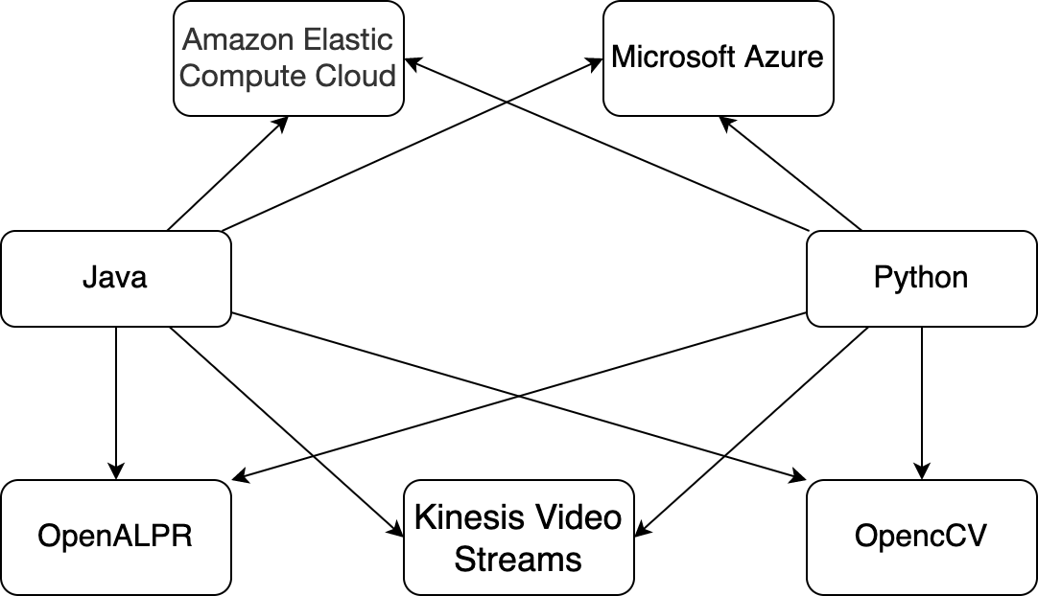
Рис. 28 – Морфологічна карта варіантів реалізації функцій
На основі цієї карти побудовано позитивно-негативну матрицю варіантів основних функцій (таблиця 1).
Функція | Варіант реалізації | Переваги | Недоліки
F₁ | А | Стабільність | Складність при роботі
F₁ | Б | Простота в користуванні | Важко знайти помилки в роботі
F₂ | А | Знаходиться в одній екосистемі із системою збору та обробки відео | Висока ціна більш потужних віртуальних машин
F₂ | Б | Оплата користування здійснюється за хвилини користування | Знаходиться в окремій екосистемі від системи для роботи з відео
F₃ | А | Потребує мінімального налаштування та догляду | Відсутність безкоштовного або пробного періоду
F₄ | А | Готова бібліотека з відповідним інтерфейсом | Застаріла та непідтримувана частина відкритого коду
F₄ | Б | Має велику кількість функцій та можливостей | Необхідність побудови системи власноруч
Таблиця 3 – Позитивно-негативний матриця варіантів основних функцій
На основі аналізу позитивно-негативної матриці робимо висновок, що при розробці програмного продукту деякі варіанти реалізації функцій варто відкинути, тому, що вони не відповідають поставленим перед програмним продуктом задачам. Ці варіанти відзначені у морфологічній карті.
Функція F₁:
Kinesis Video Streams надає SDK інтегроване з варіантом А, в той час як при роботі з Б необхідно створювати велику частину низькорівневого налаштування.
Функція F₂:
При розгортанні системи в одній екосистемі значно зменшується затримка при передачі даних, а також зникає необхідність створення гібридної хмари, тому варіант А підходить найкраще.
Функція F₄:
Використання готової бібліотеки не потребує окремих розробників, які будуть створювати даний модуль, тому варіант А є більш вигідним.
Таким чином, будемо розглядати такі варіанти реалізації програмного продукту:
- F₁(A) – F₂(A) – F₃(A) – F₄(A)
- F₁(A) – F₂(A) – F₃(А) – F₄(Б)
- F₁(Б) – F₂(A) – F₃(A) – F₄(А)
- F₁(Б) – F₂(Б) – F₃(А) – F₄(A)
Для оцінки якості переглянутих функцій обрана система параметрів, описана нижче.

Обґрунтування системи параметрів програмного продукту

Опис параметрів
На підставі даних про основні функції, що повинен реалізувати програмний продукт, вимог до нього, визначаються основні параметри виробу, що будуть використані для розрахунку коефіцієнта технічного рівня [31].
Для того, щоб охарактеризувати програмний продукт, будемо використовувати такі параметри:
    - X1 – об’єм оперативної пам’яті роботи програми;
    - X2 – час обробки одного кадру:
    - X3 – потенційний об’єм програмного коду, який необхідно створити безпосередньо розробнику.

Кількісна оцінка параметрів
Гірші, середні і кращі значення параметрів вибираються на основі вимог замовника й умов, що характеризують експлуатацію програмного продукту як показано у нижче.
Опис параметру | Умовні позначення | Одиниці виміру | Значення параметра
Опис параметру | Умовні позначення | Одиниці виміру | гірші | середні | кращі
Об’єм оперативної пам’яті | X1 | Мб | 1000 | 650 | 500
Час обробки одного кадру | X2 | мс | 1000 | 500 | 400
Потенційний об’єм програмного коду | X3 | рядки коду | 3500 | 2000 | 500
Таблиця 2 – Основні параметри програмного продукту
За даними таблиці будуються графічні характеристики параметрів

Рис. 29 – Об’єм оперативної пам’яті

Рис. 30 – Середній час обробки кадру

Рис. 31 – Потенційний об’єм коду

Кількісна оцінка параметрів
Після детального обговорення й аналізу кожний експерт оцінює ступінь важливості кожного параметру для конкретно поставленої цілі – розробка програмного продукту, який має найбільш зручний інтерфейс та зрозумілу взаємодію з користувачем [31].
Значимість кожного параметра визначається методом попарного порівняння. Оцінку проводить експертна комісія із 7 людей. Визначення коефіцієнтів значимості передбачає:
- визначення рівня значимості параметра шляхом присвоєння різних рангів;
- перевірку придатності експертних оцінок для подальшого використання;
- визначення оцінки попарного пріоритету параметрів;
- обробку результатів та визначення коефіцієнту значимості.
Результати експертного ранжування наведені нище.
Параметр | Ранг параметра за оцінкою експерта |  |  |  |  |  |  | Сума рангів | Відхилення,  $$Δ_{i}$$ | $$Δ_{i}^{2}$$
Параметр | 1 | 2 | 3 | 4 | 5 | 6 | 7 | Сума рангів | Відхилення,  $$Δ_{i}$$ | $$Δ_{i}^{2}$$
X1 | 2 | 2 | 3 | 2 | 3 | 3 | 3 | 19 | 5 | 25
X2 | 3 | 3 | 2 | 3 | 2 | 2 | 2 | 16 | 2 | 4
X3 | 1 | 1 | 1 | 1 | 1 | 1 | 1 | 7 | -14 | 196
Разом | 6 | 6 | 6 | 6 | 6 | 6 | 6 | 42 | 0 | 74
Таблиця 4 – Результати ранжування показників
Для перевірки ступеню достовірності експертних оцінок, визначимо наступні параметри:
а) сума рангів кожного з параметрів і загальна сума рангів:
$$R_{i}=\sum_{j=1}^{N}{r_{ij}}=42,$$
де $r_{ij}$ – ранг і-го параметра, визначений j-м експертом;
N – число експертів.
б) середня сума рангів T:
$$T=\frac{1}{n}R_{i}=14.$$
в) відхилення суми рангів кожного параметра від середньої суми рангів:
$$Δ_{i}=R_{i}-T.$$
г) загальна сума квадратів відхилення:
$$S=\sum_{i=1}^{n}{*}∆_{i}^{2}=14.$$
д) коефіцієнт узгодженості (конкордації):
$$W=\frac{12S}{N^{2}\left(n^{3}-n\right)}=\frac{12∙74}{7^{2}\left(3^{3}-3\right)}=0,755>W_{k}=0,67.$$
Ранжирування можна вважати достовірним, тому що знайдений коефіцієнт узгодженості перевищує нормативний, котрий дорівнює 0,67. Скориставшись результатами ранжирування, проведемо попарне порівняння всіх параметрів і результати занесемо у таблицю нижче. Числове значення, що визначає ступінь переваги i-го параметра над j-тим, $a_{ij}$ визначається за формулою:
$$a_{ij}=\left\{\begin{aligned}1,5 x_{i}>x_{j}; \\ 1,0 x_{i}=x_{j}; \\ 0,5 x_{i}<x_{j}. \end{aligned}\right.$$
Параметри | Експерти |  |  |  |  |  |  | Підсумкова оцінка | Числове значення коефіцієнтів переваги
Параметри | 1 | 2 | 3 | 4 | 5 | 6 | 7 | Підсумкова оцінка | Числове значення коефіцієнтів переваги
X1,X2 | < | < | > | < | < | < | > | < | 0,5
X1,X3 | > | > | > | > | > | > | > | > | 1,5
X2,X3 | > | > | > | > | > | > | > | > | 1,5
Таблиця 4 – Результати ранжування параметрів
З отриманих числових оцінок переваги складемо матрицю $A=‖a_{ij}‖$. Для кожного параметра розрахунок вагомості $K_{B_{i}}$ проводиться за наступною формулою:
$$K_{B_{i}}=\frac{b_{i}}{\sum_{i=1}^{n}{b_{i}}},$$
де $b_{i}=\sum_{j=1}^{N}{a_{ij}}$ – вагомість і-го параметра за результатами оцінок всіх експертів;
$a_{ij}$ –коефіцієнт переваги i-го на j-тим параметром.
Відносні оцінки розраховуються декілька разів доти, поки наступні значення не будуть незначно відрізнятися від попередніх (менше 2%). На другому і наступних кроках відносні оцінки розраховуються за наступною формулою:
$$K_{B_{i}}=\frac{b_{i}^{'}}{\sum_{i=1}^{n}{b_{i}^{'}}},$$
де $b_{i}^{'}=\sum_{j=1}^{N}{a_{ij}b_{j}}$.
Як видно з таблиці 5, різниця значень коефіцієнтів вагомості після другої ітерації не перевищує 2%, тому додаткові ітерації не потрібні.
i | j |  |  | Перша ітерація |  | Друга ітерація
i | X1 | X2 | X3 | $$B_{i}$$ | $$K_{B_{i}}$$ |  | $$B_{i}^{1}$$ | $$K_{B_{i}}^{1}$$
X1 | 1,0 | 0,5 | 1,5 | 3 | 0,333 |  | 8 | 0,32
X2 | 1,5 | 1,0 | 1,5 | 4 | 0,444 |  | 11.5 | 0,46
X3 | 0,5 | 0,5 | 1,0 | 2 | 0,222 |  | 5.5 | 0,22
Разом |  |  |  | 9 | 1,0 |  | 25 | 1,0
Таблиця 5 – Розрахунок вагомості параметрів

Аналіз рівня якості варіантів реалізації функцій
Рівень якості кожного варіанту виконання основних функцій визначається окремо.
Абсолютні значення параметрів X1(об’єм оперативної пам’яті) та Х3 (кількість рядків коду) відповідають технічним вимогам умов функціонування даного ПП.
Абсолютне значення параметра Х2 (час обробки кадру) обрано не найгірше, тобто 500мс або 400 мс..
Коефіцієнт технічного рівня якості для кожного варіанта реалізації ПП розраховується за формулою:
$$K_{TP}=\sum_{i=1}^{n}{*}K_{B_{i}}B_{i},$$
де n – кількість параметрів;
$K_{B_{i}}$ – коефіцієнт вагомості i–го параметра;
$B_{i}$ – оцінка i–го параметра в балах.
Розрахунок показників рівня якості представлено відповідно в таблиці.
Основні функції | Варіант реалізації | Абсолютне значення параметра | Бальна оцінка параметра | Коефіцієнт вагомості параметра | Коефіцієнт рівня якості
F₁ | А | 500 | 10 | 0,46 | 4,6
F₁ | Б | 400 | 5 | 0,46 | 2,3
F₂ | А | 450 | 10 | 0,32 | 3,2
F₂ | Б | 600 | 5 | 0,32 | 1,6
F₃ | А | 500 | 10 | 0,22 | 2,2
F₄ | А | 500 | 10 | 0,22 | 2,2
F₄ | Б | 2000 | 5 | 0,22 | 1,1
Таблиця 6 – Розрахунок показників якості
За цими даними визначаємо рівень якості кожного з варіантів:
    - F₁(A) – F₂(A) – F₃(A) – F₄(A) = 4,6 + 3,2 + 2,2 + 2,2 = 9,2
    - F₁(A) – F₂(A) – F₃(A) – F₄(Б) = 4,6 + 3,2 + 2,2 + 1,1 = 8,1
    - F₁(Б) – F₂(A) – F₃(А) – F₄(A) = 2,3 + 3,2 + 2,2 + 2,2 = 9,9
    - F₁(Б) – F₂(Б) – F₃(А) – F₄(А) = 2,3 + 1,6 + 2,2 + 2,2 = 8,3
Отже, найкращим є третій варіант, для якого коефіцієнт технічного рівня має найбільше значення.

Обґрунтування системи параметрів програмного продукту
Для визначення вартості розробки програмного продукту спочатку проведемо розрахунок трудомісткості [31].
Всі варіанти включають в себе два окремих завдання:
1. Розробка проекту програмного продукту;
2. Створення інфраструктури для розгортання продукту.
Завдання 1 за ступенем новизни відноситься до групи А, завдання 2 – до групи B. За складністю алгоритми, які використовуються в завданні 1 належать до групи 2; а в завданні 2 – до групи 3.
Для реалізації завдання 1 використовує інформацію у вигляді даних, а завдання 2 використовує стандартні методи розгортання застосунків. Проведемо розрахунок норм часу на розробку та програмування для кожного з завдань. Загальна трудомісткість обчислюється за формулою.
$$Т_{О}=Т_{Р}∙К_{П}∙К_{СК}∙К_{М}∙К_{СТ}∙К_{СТ.М}$$
де $Т_{Р}$ – трудомісткість розробки програмного продукту;
$К_{П}$ – поправочний коефіцієнт;
$К_{СК}$ – коефіцієнт на складність вхідної інформації;
$К_{М}$ – коефіцієнт рівня мови програмування;
$К_{СТ}$ – коефіцієнт використання стандартних модулів і прикладних програм;
$К_{СТ.М}$ – коефіцієнт стандартного математичного забезпечення.
Для першого завдання, виходячи із норм часу для завдань розрахункового характеру степеню новизни A та групи складності алгоритму 2, трудомісткість дорівнює: $Т_{Р}=36$ людино-днів. Поправочний коефіцієнт, який враховує вид вхідної інформації для першого завдання: $К_{П}=1,2$. Поправочний коефіцієнт, який враховує складність контролю вхідної та вихідної інформації рівний $К_{СК}=1$. Оскільки при розробці першого завдання використовуються стандартні модулі, врахуємо це за допомогою коефіцієнта $К_{СТ}=0,8$. Тоді загальна трудомісткість програмування першого завдання дорівнює:
$Т_{1}=36∙1.7∙0.8=48,96$ людино-днів.
Проведемо аналогічні розрахунки для другого завдання, в якому використовується алгоритм третьої групи складності зі ступенем новизни В, тобто $Т_{Р}=12$ людино-днів, $К_{П}=0,6$,$К_{СК}=1$, $К_{СТ}=0,8$:
$Т_{2}=12∙0.6∙0.8=5,76$ людино-днів.
Оскільки загальна трудомісткість усіх варіантів реалізації збігаються, їх можна об’єднати в одну групу.
Загальна трудомісткість складає:
$Т_{О}=\left(48,96+5,76\right)∙8=437,76$ людино-годин;
В розробці беруть участь програміст з окладом 32000 грн., один аналітик в області даних з окладом 30000 грн, та один інженер з адміністрування окладом 27000 грн. Визначимо середню зарплату за годину за формулою:
$$С_{Ч}=\frac{M}{T_{m}∙t}грн.,$$
де М – місячний оклад працівників;
$T_{m}$ – кількість робочих днів на місяць;
𝑡 – кількість робочих годин в день.
$$С_{Ч}=\frac{32000 +30000+27000 }{3∙20∙8}=185,41 грн.$$
Тоді, розрахуємо заробітну плату за формулою:
$$С_{ЗП}=С_{Ч}∙T_{i}∙К_{Д},$$
де $С_{Ч}$ – величина погодинної оплати праці програміста;
$T_{i}$ – трудомісткість відповідного завдання;
$К_{Д}$ – норматив, який враховує додаткову заробітну плату.
Зарплата розробників за варіантами становить:
$$С_{ЗП}=185,41 ∙437,76 ∙1,2=97 398,09 грн.$$
Відрахування на соціальний внесок становить 22%:
$$С_{СВ}=С_{ЗП}∙0,22=97 398,09∙0,22=21 427,57$$
Тепер визначимо витрати на оплату однієї машино-години. Оскільки одна ЕОМ обслуговується одним інженером апаратного забезпечення з окладом 20000 грн. та коефіцієнтом зайнятості $К_{З}=0,2$ то для однієї машини отримаємо:
$$С_{Г}=12∙М∙К_{З}=12∙20 000∙0,2=48 000 грн.$$
З урахуванням додаткової заробітної плати:
$$С_{ЗП}=С_{Г}∙\left(1+К_{З}\right)=48000 ∙\left(1+0,2\right)=57 600грн.$$
Відрахування на соціальний внесок становить 22%:
$$С_{СВ}=С_{ЗП}∙0,22=57 600∙0,22=12 672 грн.$$
Амортизаційні відрахування розраховуємо за формулою при амортизації 25% та вартості ЕОМ – 45 000 грн.:
$$С_{А}=К_{ТМ}∙К_{А}∙Ц_{ПР}=1,15∙0,25∙45000=12 937,5 грн.$$
де $К_{ТМ}$ – коефіцієнт, який враховує витрати на транспортування та монтаж приладу у користувача;
$К_{А}$ – річна норма амортизації;
$Ц_{ПР}$ – договірна ціна приладу.
Витрати на ремонт та профілактику розраховуємо за формулою:
$$С_{Р}=К_{ТМ}∙К_{Р}∙Ц_{ПР}=1,15∙0,05∙45000=2 587,5грн.$$
де $К_{Р}$– відсоток витрат на поточні ремонти.
Ефективний годинний фонд часу ПК за рік розраховуємо за формулою:
$$Т_{ЕФ}=\left(Д_{К}-Д_{В}-Д_{С}-Д_{Р}\right)∙t∙К_{В},Т_{ЕФ}=\left(365-104-12-16\right)∙8∙0,9=1 667,6 год.$$
де $Д_{К}$ – календарна кількість днів у році;
$Д_{В},Д_{С}$ – відповідно кількість вихідних та святкових днів;
$Д_{Р}$ – кількість днів планових ремонтів устаткування;
t – кількість робочих годин в день;
$К_{В}$ – коефіцієнт використання приладу у часі протягом зміни.
Витрати на оплату електроенергії розраховуємо за формулою:
$$С_{ЕЛ}=Т_{ЕФ}∙N_{C}∙К_{З}∙Ц_{ЕЛ}=1 677,6∙0,55∙0,2∙3,4564=637,60 грн.$$
де $N_{C}$ – середньо-споживча потужність приладу;
$К_{З}$ – коефіцієнтом зайнятості приладу;
$Ц_{ЕЛ}$ – тариф за 1 КВт-годин електроенергії.
Накладні витрати розраховуємо за формулою:
$$С_{Н}=Ц_{ПР}∙0,67=45 000∙0,67=30 150 грн.$$
Тоді, річні експлуатаційні витрати будуть складати:
$$С_{ЕК}=С_{ЗП}+С_{СВ}+С_{А}+С_{Р}+С_{ЕЛ}+С_{Н},С_{ЕК}= 57 600+12 672+12 937,5+2 587,5+637,60+30 150=116 584,6 грн.$$
Собівартість однієї машино-години ЕОМ дорівнюватиме:
$$С_{МГ}=\frac{С_{ЕК}}{Т_{ЕФ}}=\frac{116 584,6}{1 677,6}=69,49 грн/год.$$
Оскільки в даному випадку всі роботи, які пов‘язані з розробкою програмного продукту ведуться на ЕОМ, витрати на оплату машинного часу складають:
$С_{М}=С_{МГ}∙Т=69,49 ∙437,76=$30 419,94 $грн.$
Накладні витрати складають 67% від заробітної плати:
$С_{Н}=С_{ЗП}∙0,67=57 600∙0,67=$ 38 592$грн.$
Отже, вартість розробки програмного продукту за варіантами становить:
$С_{ПП}=С_{ЗП}+С_{СВ}+С_{М}+С_{Н},С_{ПП}=57 600+12 672+30 419,94 +38 592 =$139 283,94 $грн.$
Розрахуємо коефіцієнт техніко-економічного рівня за формулою:
$$К_{ТЕР}=\frac{К_{К}}{С_{ПП}}=\frac{9,9}{139 283,94 }=0,000071$$

Висновки до розділу
В результаті виконання економічного розділу були систематизовані і закріплені теоретичні знання в галузі економіки та організації виробництва використанням їх для техніко-економічного обґрунтування розробки методом функціонально-вартісного аналізу.
На основі даних про зміст основних функцій, які повинен реалізувати програмний продукт, були визначені чотири найбільш перспективні варіанти реалізації продукту. Найбільш ефективним виявився третій варіант реалізації функцій ПП, який дає максимальну величину коефіцієнта техніко-економічного рівня, вартість витрат для нього становить $С_{ПП}=139 283,94$грн.
Цей варіант передбачає:
    - мову програмування Python
    - Amazon Elastic Compute Cloud
    - використання Amazon Kinesis Video Streams;
    - Використання готових модулів для розпізнавання обʼєктів.

Висновки
Сучасні провайдери хмарних обчислень створили досить потужні інструменти для обробки потокового відео. Серед лідерів таких провайдерів – Microsoft Azure та Amazon Web Services. Їхні підходи до створення таких систем дещо відрізняються, проте мають багато спільного. Дані системи надають фундамент для створення власних додатків, які використовують потокове відео. Також не слід забувати, що ці провайдери надають інші інструменти, і стає можливим розгортати додаток повністю в одному місці, що надає мінімальну затримку і тому є великою перевагою.
Дані системи мають чимало прикладів використання і надають змогу швидкого старту роботи. Поріг входження напряму залежить від складності створюваного додатку.
Розглянуті продукти надають наступні можливості:
- Зберігання потокового відео на диск;
- Трансляція відео з допомогою Hypertext Live Streaming (HLS);
- Передача відео на потребу як у вигляді потоку, так і частинами;
- Аналіз відео;
- Відображення та API для метрик (таких як затримка тощо);
- Керування навантаженням – система може автоматично реагувати на збільшення або зменшення навантаження (як створювачів, так і споживачів відео контенту).
В основному, дані провайдери надають однакові можливості для роботи із відео, якщо розглядати дані системи як чорні коробки. Справді, серед спільних ознак – захищеність шифруванням даних, можливість роботи із відео в режимі реального часу, деякі готові рішення на основі штучного інтелекту, гнучкість в плані навантаження (автоматичне масштабування) тощо.
Проте при детальнішому розгляді, деякі відмінності можна помітити. Серед них – кількість документації з прикладами, що має забезпечувати низький рівень входу щодо системи. Найбільше прикладів має Microsoft Azure. Amazon Kinesis Video також має чималу документаційну базу, проте вважається, що досить мало розгорнутих прикладів. Google в свою чергу більш спеціалізується на використанні власних рішень, тому, можливо, не потрібно великої кількості документації і цілком достатньо скористатись документацією для API.
Amazon Kinesis Video Streams по своїй суті є досить гнучким, навіть універсальним рішенням, завдяки SDK для вивантаження відео, а також для подальшої обробки. Додатки можуть бути створені практично будь-якою мовою програмування із використанням динамічних бібліотек.
Звісно одним із можливих варіантів можна розглянути систем від різних провайдерів, і використовувати лише певні частини задля потреб застосунку. Розвиток сучасних хмарних обчислень надає таку можливість, проте це може збільшити затримки, і якщо для додатку вона є критичним параметром, такий варіант не має розглядатись.
З допомогою підходу infrastructure-as-code розробники можуть зекономити дуже велику кількість цінного часу і приділити його покращенню самого додатку. Даний підхід автоматизує процеси, які вручну є досить монотонними та відволікаючими.
Для прикладу реалізації розглянутих підходів та використання інструментів було створено найпростішу систему обробки потокового відео на прикладі системи розпізнавання номерних знаків автомобілів. Основою даної системи слугує Kinesis Video Streams. Генератор відео та його споживач були розгорнуті в двох різних віртуальних машинах Amazon Elastic Compute Cloud. Також відповідно створено сховище для артефактів побудов, які розділяються по версіях. Відповідно, для розгортання нової версії застосунку після внесення змін в поточну версію, достатньо зробити два кроки – оновити локальні версії з допомогою створеної команди і запустити застосунок.
Для підтримки continuous integration складно розподіленої системи було створено та налаштовано локальний Jenkins сервер, а також запущено в хмарі віртуальні машини, які налаштовані відповідним чином, і можуть працювати із Kinesis Video Streams та іншими сервісами.

Список використаних джерел
[1] I. E. G. Richardson, Video codec design : developing image and video compression systems. Wiley, 2002.
[2] “Video Bitrate Calculator.” https://www.dr-lex.be/info-stuff/videocalc.html (Дата доступу 09.06.2022).
[3] Judith Hurwitz, Cloud Computing, 2nd ed., vol. 320. For Dummies, 2020.
[4] Nader Dabit, Full Stack Development in the Era of Serverless Computing, vol. 185. O’Reilly Media, 2020.
[5] “What is serverless?” https://www.redhat.com/en/topics/cloud-native-apps/what-is-serverless (Дата доступу 10.06.2022).
[6] “BaaS vs FaaS - What’s the Difference?” https://blog.back4app.com/baas-vs-faas/ (Дата доступу 11.06.2022).
[7] “Video Intelligence API documentation | Cloud Video Intelligence API Documentation | Google Cloud.” https://cloud.google.com/video-intelligence/docs (Дата доступу 30.05.2022).
[8] “Azure Media Services overview | Microsoft Docs.” https://docs.microsoft.com/en-us/azure/media-services/previous/media-services-overview (Дата доступу 31.05.2022).
[9] “Azure Media Services v3 overview | Microsoft Docs.” https://docs.microsoft.com/en-us/azure/media-services/latest/media-services-overview (Дата доступу 31.05.2022).
[10] “Overview of Live streaming | Microsoft Docs.” https://docs.microsoft.com/en-us/azure/media-services/latest/stream-live-streaming-concept (Дата доступу 31.05.2022).
[11] “Azure Media Services v3 release notes | Microsoft Docs.” https://docs.microsoft.com/en-us/azure/media-services/latest/release-notes (Дата доступу 31.05.2022).
[12] “Analyze video and audio files | Microsoft Docs.” https://docs.microsoft.com/en-us/azure/media-services/latest/analyze-video-audio-files-concept (Дата доступу 30.05.2022).
[13] “Amazon Kinesis Video Streams: How It Works - Amazon Kinesis Video Streams.” https://docs.aws.amazon.com/kinesisvideostreams/latest/dg/how-it-works.html (Дата доступу 30.05.2022).
[14] “Amazon Kinesis Video Streams: How It Works - Amazon Kinesis Video Streams.” https://docs.aws.amazon.com/kinesisvideostreams/latest/dg/how-it-works.html (Дата доступу 29.05.2022).
[15] “Compare Amazon Kinesis Video Streams vs. Azure Media Services 2022 | G2.” https://www.g2.com/compare/amazon-kinesis-video-streams-vs-azure-media-services (Дата доступу 01.06.2022).
[16] “Amazon Kinesis Video Streams Developer Guide.”
[17] “Cloud Computing Services - Amazon Web Services (AWS).” https://aws.amazon.com/ (Дата доступу 01.06.2022).
[18] “What is Matroska?” https://www.matroska.org/what_is_matroska.html (Дата доступу 12.06.2022).
[19] “openalpr/openalpr: Automatic License Plate Recognition library.” https://github.com/openalpr/openalpr (Дата доступу 13.06.2022).
[20] “OpenALPR Design · openalpr/openalpr Wiki.” https://github.com/openalpr/openalpr/wiki/OpenALPR-Design (Дата доступу 13.06.2022).
[21] “Kinesis Video Streams API and Producer Libraries Support - Amazon Kinesis Video Streams.” https://docs.aws.amazon.com/kinesisvideostreams/latest/dg/how-it-works-kinesis-video-api-producer-sdk.html (Дата доступу 13.06.2022).
[22] “Відвідувач.” https://refactoring.guru/uk/design-patterns/visitor (Дата доступу 01.06.2022).
[23] “HTTP Live Streaming | Apple Developer Documentation.” https://developer.apple.com/documentation/http_live_streaming (Дата доступу 13.06.2022).
[24] “Boto3 documentation — Boto3 Docs 1.24.7 documentation.” https://boto3.amazonaws.com/v1/documentation/api/latest/index.html (Дата доступу 14.06.2022).
[25] “Home - OpenCV.” https://opencv.org/ (Дата доступу 14.06.2022).
[26] “Secure and resizable cloud compute – Amazon EC2 – Amazon Web Services.” https://aws.amazon.com/ec2/ (Дата доступу 01.06.2022).
[27] “What is CI/CD?” https://www.redhat.com/en/topics/devops/what-is-ci-cd (Дата доступу 18.06.2022).
[28] “GitHub.” https://github.com/ (Дата доступу 01.06.2022).
[29] “Pipeline.” https://www.jenkins.io/doc/book/pipeline/ (Дата доступу 01.06.2022).
[30] “Cloud Object Storage – Amazon S3 – Amazon Web Services.” https://aws.amazon.com/s3/ (Дата доступу 14.06.2022).
[31] В. П. Пашін, В. В. Романов, та Н. В. Єгорова., “Методичні вказівки до виконання економіко організаційного розділу дипломних проектів (робіт) бакалаврів і спеціалістів для студентів інституту прикладного системного аналізу,” НТУУ “КПІ,” Київ, 2018.

Додаток А
OpenAlpr.java
package ua.kpi.kinesis.consumer.getmedia.frame.processor.openalpr;
import static org.slf4j.LoggerFactory.getLogger;
import com.openalpr.jni.Alpr;
import com.openalpr.jni.AlprException;
import com.openalpr.jni.AlprResults;
import org.slf4j.Logger;
import java.util.Objects;
public class OpenAlpr {
public static final Logger LOGGER = getLogger(OpenAlpr.class);
private final String country;
private final String openalprConf;
private final String runtimeDataDir;
private Alpr alpr;
public OpenAlpr(String country, String openalprConf, String runtimeDataDir) {
this.country = country;
this.openalprConf = openalprConf;
this.runtimeDataDir = runtimeDataDir;
}
private void initAlpr() {
if (Objects.isNull(alpr) || !alpr.isLoaded()) {
alpr = new Alpr(country, openalprConf, runtimeDataDir);
alpr.setTopN(1);
alpr.setDetectRegion(true);
LOGGER.info("Open ALPR: " + alpr.getVersion());
}
}
public synchronized AlprResults recognize(byte[] data) {
initAlpr();
Objects.requireNonNull(alpr);
try {
return alpr.recognize(data);
} catch (AlprException e) {
throw new RuntimeException(e);
}
}
public void unload() {
if (!Objects.isNull(alpr)) {
alpr.unload();
}
}
}
OpenAlprFrameProcessor.java
package ua.kpi.kinesis.consumer.getmedia.frame.processor;
import static org.slf4j.LoggerFactory.getLogger;
import com.amazonaws.kinesisvideo.parser.mkv.Frame;
import com.amazonaws.kinesisvideo.parser.utilities.FragmentMetadata;
import com.amazonaws.kinesisvideo.parser.utilities.H264FrameDecoder;
import com.amazonaws.kinesisvideo.parser.utilities.MkvTrackMetadata;
import com.openalpr.jni.AlprPlate;
import com.openalpr.jni.AlprPlateResult;
import org.slf4j.Logger;
import ua.kpi.kinesis.consumer.getmedia.frame.processor.openalpr.OpenAlpr;
import java.awt.image.BufferedImage;
import java.awt.image.DataBufferByte;
import java.io.ByteArrayOutputStream;
import java.io.File;
import java.io.IOException;
import java.util.Collections;
import java.util.List;
import java.util.NoSuchElementException;
import java.util.Objects;
import java.util.Optional;
import java.util.UUID;
import java.util.concurrent.CompletableFuture;
import java.util.concurrent.atomic.AtomicInteger;
import java.util.stream.Collectors;
import javax.imageio.ImageIO;
public class OpenAlprFrameProcessor extends H264FrameDecoder {
public static final Logger LOGGER = getLogger(OpenAlprFrameProcessor.class);
private final int skipFrames;
private final AtomicInteger skipFramesCounter;
private final OpenAlpr openAlpr;
public OpenAlprFrameProcessor(int skipFrames, OpenAlpr openAlpr) {
this.skipFrames = skipFrames;
this.openAlpr = openAlpr;
skipFramesCounter = new AtomicInteger(skipFrames);
}
@Override
public void process(Frame frame, MkvTrackMetadata trackMetadata, Optional<FragmentMetadata> fragmentMetadata) {
long start = System.nanoTime();
if (skipFramesCounter.decrementAndGet() > skipFrames) {
return;
}
try {
var bufferedImage = decodeH264Frame(frame, trackMetadata);
// processFrame(bufferedImage).thenAccept(plates -> LOGGER.info("Found plates: {}", plates));
// saveImage(bufferedImage).thenAccept(isPngSaved -> LOGGER.info("Frame is saved: " + isPngSaved));
var alprResults = openAlpr.recognize(getImageBytes(bufferedImage));
List<String> platesCharacters = alprResults.getPlates().stream()
.map(AlprPlateResult::getBestPlate)
.map(AlprPlate::toString)
.collect(Collectors.toList());
double processingTime = (System.nanoTime() - start) * 1.0d / 1_000_000;
LOGGER.info("Plates on frame: {}, processing time (ms): {}", platesCharacters, processingTime);
} catch (NoSuchElementException e) {
LOGGER.debug("There is no pixel data in track metadata");
} catch (NullPointerException e) {
LOGGER.debug("NPE occurred somewhere in H264Decoder, ignore it for current frame", e);
}
skipFramesCounter.getAndSet(skipFrames);
}
private byte[] getImageBytes(BufferedImage bufferedImage) {
try {
ByteArrayOutputStream byteArrayOutputStream = new ByteArrayOutputStream();
ImageIO.write(bufferedImage, "png", byteArrayOutputStream);
byteArrayOutputStream.flush();
byte[] imageInByte = byteArrayOutputStream.toByteArray();
byteArrayOutputStream.close();
return imageInByte;
} catch (IOException e) {
LOGGER.error("Failed to translate image", e);
}
return new byte[0];
}
@Override
public void close() {
if (!Objects.isNull(openAlpr)) {
openAlpr.unload();
}
}
private static CompletableFuture<Boolean> saveImage(BufferedImage bufferedImage) {
return CompletableFuture.supplyAsync(() -> {
try {
var pngName = String.format("frame-capture-%s.png", UUID.randomUUID());
return ImageIO.write(bufferedImage, "png", new File(pngName));
} catch (IOException e) {
LOGGER.error("Failed to save a frame: ", e);
return false;
}
});
}
private CompletableFuture<List<String>> processFrame(BufferedImage bufferedImage) {
return CompletableFuture.supplyAsync(() -> {
var dataBuffer = (DataBufferByte) bufferedImage.getRaster().getDataBuffer();
return openAlpr.recognize(dataBuffer.getData());
})
.thenCompose(results -> {
Objects.requireNonNull(results);
if (results.getPlates().isEmpty()) {
return CompletableFuture.completedFuture(Collections.emptyList());
}
List<String> platesCharacters = results.getPlates().stream()
.map(AlprPlateResult::getBestPlate)
.map(AlprPlate::getCharacters)
.collect(Collectors.toList());
return CompletableFuture.completedFuture(platesCharacters);
});
}
}
SimpleGetMediaWorker.java
package ua.kpi.kinesis.consumer.getmedia.frame.worker;
import com.amazonaws.auth.AWSCredentialsProvider;
import com.amazonaws.client.builder.AwsClientBuilder;
import com.amazonaws.kinesisvideo.parser.ebml.InputStreamParserByteSource;
import com.amazonaws.kinesisvideo.parser.examples.KinesisVideoCommon;
import com.amazonaws.kinesisvideo.parser.mkv.MkvElementVisitException;
import com.amazonaws.kinesisvideo.parser.mkv.MkvElementVisitor;
import com.amazonaws.kinesisvideo.parser.mkv.StreamingMkvReader;
import com.amazonaws.regions.Regions;
import com.amazonaws.services.kinesisvideo.AmazonKinesisVideo;
import com.amazonaws.services.kinesisvideo.AmazonKinesisVideoMedia;
import com.amazonaws.services.kinesisvideo.AmazonKinesisVideoMediaClientBuilder;
import com.amazonaws.services.kinesisvideo.model.APIName;
import com.amazonaws.services.kinesisvideo.model.GetDataEndpointRequest;
import com.amazonaws.services.kinesisvideo.model.GetMediaRequest;
import com.amazonaws.services.kinesisvideo.model.GetMediaResult;
import com.amazonaws.services.kinesisvideo.model.StartSelector;
import org.slf4j.Logger;
import static org.slf4j.LoggerFactory.getLogger;
public class SimpleGetMediaWorker extends KinesisVideoCommon implements Runnable {
private static final Logger LOGGER = getLogger(SimpleGetMediaWorker.class);
private final AmazonKinesisVideoMedia videoMedia;
private final MkvElementVisitor elementVisitor;
private final StartSelector startSelector;
private SimpleGetMediaWorker(Regions region,
AWSCredentialsProvider credentialsProvider,
String streamName,
StartSelector startSelector,
String endPoint,
MkvElementVisitor elementVisitor) {
super(region, credentialsProvider, streamName);
AmazonKinesisVideoMediaClientBuilder builder = AmazonKinesisVideoMediaClientBuilder.standard().withEndpointConfiguration(new AwsClientBuilder.EndpointConfiguration(endPoint, region.getName())).withCredentials(getCredentialsProvider());
this.videoMedia = builder.build();
this.elementVisitor = elementVisitor;
this.startSelector = startSelector;
}
public static SimpleGetMediaWorker create(Regions region,
AWSCredentialsProvider credentialsProvider,
String streamName,
StartSelector startSelector,
AmazonKinesisVideo amazonKinesisVideo,
MkvElementVisitor visitor) {
String endPoint = amazonKinesisVideo.getDataEndpoint(new GetDataEndpointRequest().withAPIName(APIName.GET_MEDIA).withStreamName(streamName)).getDataEndpoint();
return new SimpleGetMediaWorker(region, credentialsProvider, streamName, startSelector, endPoint, visitor);
}
@Override
public void run() {
try {
LOGGER.info("Start GetMedia worker on stream {}", streamName);
GetMediaResult result = videoMedia.getMedia(new GetMediaRequest().withStreamName(streamName).withStartSelector(startSelector)); // сall GetMedia API
LOGGER.info("GetMedia called on stream {} response {} requestId {}",
streamName,
result.getSdkHttpMetadata().getHttpStatusCode(),
result.getSdkResponseMetadata().getRequestId());
StreamingMkvReader mkvStreamReader = StreamingMkvReader.createDefault(new InputStreamParserByteSource(result.getPayload())); // get stream payload
LOGGER.info("StreamingMkvReader created for stream {} ", streamName);
try {
mkvStreamReader.apply(this.elementVisitor); // 'visit'
} catch (MkvElementVisitException e) {
LOGGER.error("Exception while accepting visitor {}", elementVisitor, e);
}
} catch (Throwable t) {
LOGGER.error("Failure in GetMediaWorker for streamName {}", streamName, t);
} finally {
LOGGER.info("Exiting GetMediaWorker for stream {}", streamName);
}
}
}
LicensePlateRecognizer.java
package ua.kpi.kinesis.consumer;
import com.amazonaws.auth.EnvironmentVariableCredentialsProvider;
import com.amazonaws.kinesisvideo.parser.examples.StreamOps;
import com.amazonaws.kinesisvideo.parser.utilities.FrameVisitor;
import com.amazonaws.regions.Regions;
import com.amazonaws.services.kinesisvideo.model.StartSelector;
import com.amazonaws.services.kinesisvideo.model.StartSelectorType;
import ua.kpi.kinesis.consumer.getmedia.frame.processor.OpenAlprFrameProcessor;
import ua.kpi.kinesis.consumer.getmedia.frame.processor.openalpr.OpenAlpr;
import ua.kpi.kinesis.consumer.getmedia.frame.worker.SimpleGetMediaWorker;
import java.util.concurrent.Executors;
public class LicensePlateRecognizer {
private static final String DEFAULT_REGION = "us-east-1";
private static final String DEFAULT_STREAM_NAME = "test-stream";
private static final String DEFAULT_OPENALPR_CONF = "/etc/openalpr/openalpr.conf";
private static final String DEFAULT_RUNTIME_DATA_DIR = "/usr/share/openalpr/runtime_data";
private static final String DEFAULT_SKIP_FRAMES_THRESHOLD = "0";
private static final String DEFAULT_COUNTRY = "eu";
public static void main(String[] args) {
var properties = System.getProperties();
String region = properties.getProperty("region", DEFAULT_REGION);
String country = properties.getProperty("region", DEFAULT_COUNTRY);
String streamName = properties.getProperty("streamName", DEFAULT_STREAM_NAME);
int skipFrames = Integer.parseInt(System.getProperty("skipFrames", DEFAULT_SKIP_FRAMES_THRESHOLD));
String openAlprConf = properties.getProperty("openAlprConf", DEFAULT_OPENALPR_CONF);
String runtimeDataDir = properties.getProperty("runtimeDataDir", DEFAULT_RUNTIME_DATA_DIR);
StreamOps streamOps = new StreamOps(Regions.fromName(region), streamName, new EnvironmentVariableCredentialsProvider());
FrameVisitor frameVisitor = FrameVisitor.create(new OpenAlprFrameProcessor(skipFrames, new OpenAlpr(country, openAlprConf, runtimeDataDir)));
SimpleGetMediaWorker getMediaWorker = SimpleGetMediaWorker.create(Regions.fromName(region),
new EnvironmentVariableCredentialsProvider(),
streamName,
new StartSelector().withStartSelectorType(StartSelectorType.NOW),
streamOps.getAmazonKinesisVideo(),
frameVisitor);
var executorService = Executors.newFixedThreadPool(2);
executorService.submit(getMediaWorker);
executorService.shutdown();
}
}
PutMediaProvider.java
package ua.kpi.kinesis.produсer.putmedia;
import static org.slf4j.LoggerFactory.getLogger;
import com.amazonaws.auth.EnvironmentVariableCredentialsProvider;
import com.amazonaws.services.kinesisvideo.AmazonKinesisVideo;
import com.amazonaws.services.kinesisvideo.AmazonKinesisVideoAsyncClient;
import com.amazonaws.services.kinesisvideo.AmazonKinesisVideoPutMedia;
import com.amazonaws.services.kinesisvideo.AmazonKinesisVideoPutMediaClient;
import com.amazonaws.services.kinesisvideo.PutMediaAckResponseHandler;
import com.amazonaws.services.kinesisvideo.model.AckEvent;
import com.amazonaws.services.kinesisvideo.model.FragmentTimecodeType;
import com.amazonaws.services.kinesisvideo.model.GetDataEndpointRequest;
import com.amazonaws.services.kinesisvideo.model.PutMediaRequest;
import org.slf4j.Logger;
import java.io.IOException;
import java.io.InputStream;
import java.net.URI;
import java.nio.file.Files;
import java.nio.file.Paths;
import java.time.Instant;
import java.util.Date;
import java.util.concurrent.CountDownLatch;
public final class PutMediaProvider {
private static final Logger LOGGER = getLogger(PutMediaProvider.class);
private static final int CONNECTION_TIMEOUT_IN_MILLIS = 10_000;
private PutMediaProvider() {
}
public static void streamVideoResourceContinuously(String videoPath, String streamName, String region, EnvironmentVariableCredentialsProvider credentialsProvider) {
String dataEndpoint = dataEndpoint(region, streamName, credentialsProvider);
while (true) {
try (InputStream inputStream = Files.newInputStream(Paths.get(videoPath)); // create a stream from media file
AmazonKinesisVideoPutMedia dataClient = dataClient(region, dataEndpoint, credentialsProvider)) { // create data client
CountDownLatch latch = new CountDownLatch(1); // latch is needed for individual using of client in concurrent environment
dataClient.putMedia(putMediaRequest(inputStream, streamName), putMediaAckResponseHandler(latch)); // invoke putMedia
latch.await(); // wait for put media to finish processing
} catch (IOException | InterruptedException e) {
throw new RuntimeException(e);
}
}
}
private static String dataEndpoint(String region, String streamName, EnvironmentVariableCredentialsProvider credentialsProvider) {
return frontendClient(region, credentialsProvider)
.getDataEndpoint(new GetDataEndpointRequest()
.withStreamName(streamName)
.withAPIName("PUT_MEDIA"))
.getDataEndpoint();
}
private static AmazonKinesisVideo frontendClient(String region, EnvironmentVariableCredentialsProvider credentialsProvider) {
return AmazonKinesisVideoAsyncClient.builder()
.withCredentials(credentialsProvider)
.withRegion(region)
.build();
}
private static AmazonKinesisVideoPutMedia dataClient(String region, String dataEndpoint, EnvironmentVariableCredentialsProvider credentialsProvider) {
return AmazonKinesisVideoPutMediaClient.builder()
.withRegion(region)
.withEndpoint(URI.create(dataEndpoint))
.withCredentials(credentialsProvider)
.withConnectionTimeoutInMillis(CONNECTION_TIMEOUT_IN_MILLIS)
.build();
}
private static PutMediaRequest putMediaRequest(InputStream inputStream, String streamName) {
return new PutMediaRequest()
.withStreamName(streamName)
.withFragmentTimecodeType(FragmentTimecodeType.RELATIVE)
.withPayload(inputStream)
.withProducerStartTimestamp(Date.from(Instant.now()));
}
private static PutMediaAckResponseHandler putMediaAckResponseHandler(CountDownLatch latch) {
return new PutMediaAckResponseHandler() {
@Override
public void onAckEvent(AckEvent event) {
LOGGER.info("onAckEvent " + event);
}
@Override
public void onFailure(Throwable t) {
latch.countDown();
LOGGER.info("onFailure: " + t.getMessage());
}
@Override
public void onComplete() {
LOGGER.info("onComplete");
latch.countDown();
}
};
}
}
PutMediaProducer.java
package ua.kpi.kinesis.produсer;
import static ua.kpi.kinesis.produсer.putmedia.PutMediaProvider.streamVideoResourceContinuously;
import com.amazonaws.auth.EnvironmentVariableCredentialsProvider;
import ua.kpi.kinesis.produсer.putmedia.PutMediaProvider;
public class PutMediaProducer {
private static final String DEFAULT_REGION = "us-east-1";
private static final String DEFAULT_STREAM_NAME = "test-stream";
private static final String DEFAULT_MKV_FILE_PATH = "video-producer/src/main/resources/mkv/traffic-h264-with-res.mkv";
public static void main(final String[] args) {
var properties = System.getProperties();
String region = properties.getProperty("region", DEFAULT_REGION);
String streamName = properties.getProperty("streamName", DEFAULT_STREAM_NAME);
String mkvFilePath = properties.getProperty("mkvFilePath", DEFAULT_MKV_FILE_PATH);
streamVideoResourceContinuously(mkvFilePath, streamName, region, new EnvironmentVariableCredentialsProvider());
}
}
video-consumer.py
import logging
import os
import sys
from argparse import ArgumentParser
import time
import boto3
import cv2
from openalpr import Alpr
DEFAULT_FRAMES_SKIP = '0'
DEFAULT_RUNTIME_DATA_DIR = '/usr/share/openalpr/runtime_data'
DEFAULT_CONF = '/etc/openalpr/openalpr.conf'
DEFAULT_STREAM_NAME = 'test-stream'
DEFAULT_COUNTRY = 'eu'
WINDOW_NAME = 'traffic'
def start_alpr(alpr, video_url, frames_skip):
try:
cap = cv2.VideoCapture(video_url)
if not cap.isOpened():
alpr.unload()
logging.error('Failed to open video stream')
frame_number = 0
while True:
start = time.time_ns()
ret_val, frame = cap.read()
if not ret_val:
logging.error('VideoCapture.read() failed. Exiting...')
break
frame_number += 1
if frame_number % frames_skip != 0:
continue
results = alpr.recognize_ndarray(frame)
plates = []
for i, plate in enumerate(results['results']):
best_candidate = plate['candidates'][0]
plates.append('Plate #{0}: {1}, confidence: {2}'
.format(i, best_candidate['plate'].upper(), best_candidate['confidence']))
processing_time = (start - time.time_ns()) * 1.0 / 1000000
logging.info('processing_time: %s, plates: %s', results['processing_time_ms'], plates)
finally:
logging.exception()
if alpr:
alpr.unload()
def get_alpr(country, config, runtime_data):
alpr_instance = Alpr(country, config, runtime_data)
if not alpr_instance.is_loaded():
logging.error("Error loading OpenALPR")
sys.exit('Error loading OpenALPR')
else:
logging.info('Using OpenALPR %s', alpr_instance.get_version())
alpr_instance.set_top_n(1)
alpr_instance.set_detect_region(True)
return alpr_instance
def get_hls_url(stream_name):
kvs = boto3.client("kinesisvideo")
endpoint = kvs.get_data_endpoint(
APIName="GET_HLS_STREAMING_SESSION_URL",
StreamName=stream_name
)['DataEndpoint']
logging.info('data endpoint: %s', endpoint)
kvam = boto3.client("kinesis-video-archived-media", endpoint_url=endpoint)
url = kvam.get_hls_streaming_session_url(
StreamName=stream_name,
PlaybackMode="LIVE"
)['HLSStreamingSessionURL']
logging.info('hls url: %s', url)
return url
if __name__ == '__main__':
os.makedirs(os.path.dirname('./logs/log.log'), exist_ok=True)
formatter = logging.Formatter('%(asctime)s:%(levelname)s:%(message)s')
console_handler = logging.StreamHandler()
console_handler.setFormatter(formatter)
file_handler = logging.FileHandler("./logs/log.log")
file_handler.setFormatter(formatter)
logging.getLogger().addHandler(file_handler)
logging.basicConfig(level=logging.INFO, force=True)
parser = ArgumentParser(description='OpenALPR Python Test Program')
parser.add_argument('-c', '--country', dest='country', action='store', default=DEFAULT_COUNTRY,
help='License plate country')
parser.add_argument('-s', '--stream', dest='stream_name', action='store', default=DEFAULT_STREAM_NAME,
help='Stream name')
parser.add_argument('--config', dest='config', action='store', default=DEFAULT_CONF,
help='Path to openalpr.conf config file')
parser.add_argument('--frames', dest='frames', action='store', default=DEFAULT_FRAMES_SKIP,
help='Frames to skip')
parser.add_argument('--runtime_data', dest='runtime_data', action='store',
default=DEFAULT_RUNTIME_DATA_DIR,
help='Path to OpenALPR runtime_data directory')
options = parser.parse_args()
alpr_current = get_alpr(options.country, options.config, options.runtime_data)
hls_url = get_hls_url(options.stream_name)
start_alpr(alpr_current, hls_url, int(options.frames))
artifacts-update.py
import logging
import os
import boto3
if __name__ == '__main__':
os.makedirs(os.path.dirname('./logs/log.log'), exist_ok=True)
formatter = logging.Formatter('%(asctime)s:%(levelname)s:%(message)s')
console_handler = logging.StreamHandler()
console_handler.setFormatter(formatter)
file_handler = logging.FileHandler("./logs/log.log")
file_handler.setFormatter(formatter)
logging.getLogger().addHandler(file_handler)
logging.basicConfig(level=logging.INFO, force=True)
session = boto3.Session(profile_name='ec2-s3')
s3_client = session.client('s3')
s3_resource = session.resource('s3')
versions_to_exclude = os.listdir('jobs/kinesis-video-examples')
try:
response = s3_client.list_objects_v2(Bucket='kinesis-video-examples-artifacts', Prefix="jobs")
files = response.get("Contents")
for file in files:
file_name = file['Key']
file_size = file['Size']
if file_name.split('/')[2] in versions_to_exclude:
continue
logging.info(f"new version found: file_name: {file_name}, size: {file_size}")
os.makedirs(os.path.dirname(file_name), exist_ok=True)
with open(file_name, 'wb') as f:
s3_client.download_fileobj('kinesis-video-examples-artifacts', file_name, f)
except Exception:
logging.exception("failed to save s3 content")

∗ Якщо визначені консультанти. Консультантом не може бути зазначено керівника дипломної роботи.

